**VYSOKÁ ŠKOLA EKONOMIE A MANAGEMENTU**

**BAKALÁŘSKÁ PRÁCE**

**denisa Briglová**

**2012**

**bakalářská práce**

KOMUNIKACE A LIDSKÉ ZDROJE

|  |
| --- |
| Název BAKALÁŘSKÉ práce |
| Zhodnocení pracovní spokojenosti hotelu Malá Skála v Českém ráji |

|  |
| --- |
| TERMÍN UKONČENÍ STUDIA A OBHAJOBA (MĚSÍC/ROK) |
| Říjen / 2012 |

|  |
| --- |
| jméno a příjmení / studijní skupina |
| Denisa Briglová / PKLZ 4 |

|  |
| --- |
| jméno vedoucího BAKALÁŘSKÉPRÁCE |
| PhDr. Michal Novák |

|  |
| --- |
| prohlášení studenta |
| Prohlašuji tímto, že jsem zadanou bakalářskou práci na uvedené téma vypracovala samostatně a že jsem ke zpracování této bakalářské práce použila pouze literární prameny a konzultace v práci uvedené.  Datum a místo: 28. srpna 2012, Praha  \_\_\_\_\_\_\_\_\_\_\_\_\_\_\_\_\_\_\_\_\_\_\_\_\_\_\_\_\_  podpis studenta |

|  |
| --- |
| poděkování |
| Ráda bych tímto poděkovala vedoucímu bakalářské práce za metodické vedení a dále RNDr. L. Čichovskému, CSc, MBA za odborné konzultace týkajících se technik dotazování, které mi poskytl při zpracování mé bakalářské práce. |

**VYSOKÁ ŠKOLA EKONOMIE A MANAGEMENTU**

**ZHODNOCENÍ PRACOVNÍ SPOKOJENOSTI HOTELU MALÁ SKÁLA V ČESKÉM RÁJI**

Evaluation of work satisfaction in hotel Malá Skála – Český ráj

Autor: Denisa Briglová**Souhrn**

Předložená bakalářská práce se skládá ze tří částí: teoretické, metodologické a praktické. Teoretická část byla zaměřena na získání poznatkové platformy, faktografie, tedy stylu řízení a vedení, osobnosti člověka, typologie vedení, spokojenost a jak se tyto parametry prokopírovávají do spokojenosti zaměstnanců a do zvyšování pracovního výkonu a výkonnosti na konkrétním pracovišti v hotelových službách. Spokojenost zaměstnanců byla sledována monitorovacím, semi – kvantitativním dotazníkovým šetřením, ad hoc na souboru všech zaměstanců všech profesí a všech řídících úrovních hotelu Malá Skála v Českém ráji. S využitím strukturovaného dotazníku typu P (u nepřítomných s využitím CAPI) byla zjištěna strukturovaná data zapsaná do frekvenčních a kontigenčních tabulek. Tato data byla vyhodnocena s využitím tří filtračních otázek a výsledky byly zaznamenány do koláčových grafů. Metrika spokojenosti byla hodnocena v otázce č. 5 z hlediska 13 parametrů ve vztahu k nadřízenému a v otázce č. 6 z hlediska 22 parametrů ve vztahu k organizaci a pracovnímu prostředí, a to v metrice od 1 – 5. Výsledky byly zobecněny do doporučení autorky, které byly prezentovány vlastníkům hotelu v srpnu 2012 pro zlepšení spokojenosti pracovníků.

**Summary**

This thesis is composed of three parts: theoretical, methodological, and practical. The focus of the theoretical part is to establish a findings platform and a factual account comprising the style of management and leadership, employee's personality, typology of management, job satisfaction as well as the projection of these parameters into the employee satisfaction and into the efficiency of a particular hotel. Employee satisfaction was monitored by means of semi-quantitive questionnaire research, applied on a group of all the employees ranging from all specialization and management levels of the Malá Skála hotel in Český ráj. With the use of a structured ad-hoc or P (CAPI format in case of absent employees) type questionnaire, the results were recorded into a frequency or contingent table. The gathered data were evaluated with the use of 3 filtration questions, while the results were subsequently recorded into a chart diagram. The satisfaction metrics was evaluated in question no. 5, with respect to 13 parameters elaborating on the relation to a supervisor, and in question no. 6, with respect to 22 parameters elaborating on the relation to the organization and workplace, with the use of 1 to 5 metrics. The results were summarized in the author's recommendation and introduced to the hotel owner in order to improve employee satisfaction.

Klíčová slova:

Motivace, pracovní spokojenost, vyhodnocení pracovní spokojenosti.

Keywords:

Motivation, job satisfaction, validisation of job satisfaction.

JEL Classification:

M500 – Personnel Economics: General

M540 – Personnel Economics: Labor Management

M590 – Personnel Economics: Other

J500 – Labor-Management Relations, Trade Unions, and Collective Bargaining: General

**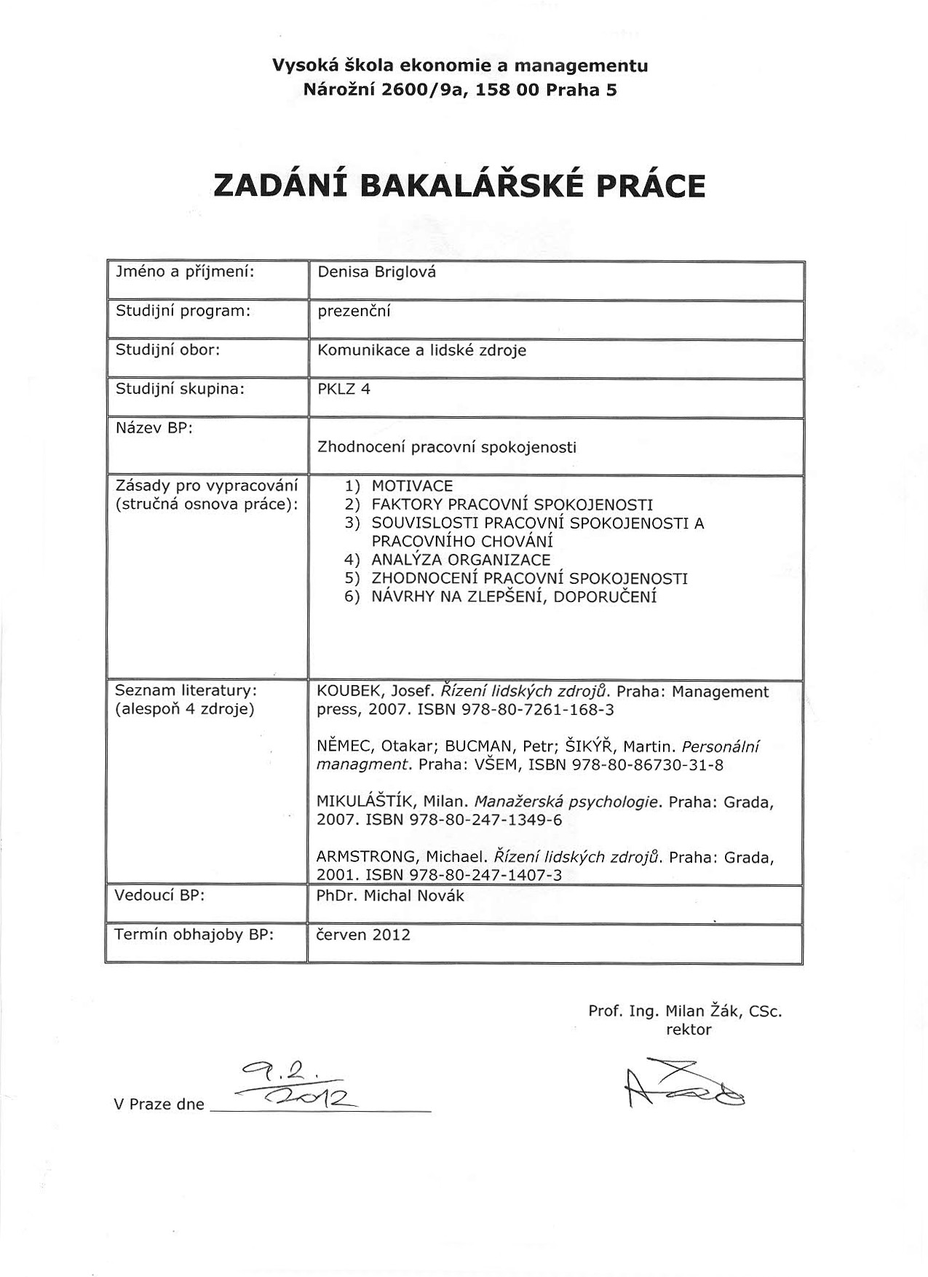**

Obsah

[1 Úvod 1](#_Toc333673086)

[2 Teoretická část práce 3](#_Toc333673087)

[2.1 Osobnost člověka a osobnost manažera 3](#_Toc333673088)

[2.2 Spokojenost ve firemní organizační struktuře 11](#_Toc333673090)

[2.2.1 Metody hodnocení pracovní spokojenosti 12](#_Toc333673095)

[2.3 Styly vedení a řízení pracovních konfliktů 12](#_Toc333673096)

[2.4 Motivace pracovníků pro dosažení optimálního výkonu 23](#_Toc333673098)

[2.4.1 Měření spokojenosti se zaměstnanci a manažery 25](#_Toc333673100)

[3 Metodologická část 26](#_Toc333673101)

[4 Praktická část práce 29](#_Toc333673104)

[4.1 Představení a charakteristika hotelu Malá Skála v Českém ráji 29](#_Toc333673106)

[4.1.1 Organizační struktura hotelu 31](#_Toc333673107)

[4.2 Představení respondentského souboru 33](#_Toc333673108)

[4.3 Výsledky analytické a kontrolní části dotazníku 35](#_Toc333673110)

[4.4 Komentáře autorky k datům zjištěným dotazníkovým šetřením 47](#_Toc333673113)

[4.4.1 Komentáře autorky k otázce č. 5 – spokojenost s nadřízeným 47](#_Toc333673115)

[4.4.2 Komentáře autorky k otázce č. 6 – spokojenost s organizací 50](#_Toc333673116)

[4.4.3 Komentáře autorky k otázkám č. 7, 8, 9 a ke kontrolní otázce č. 10 51](#_Toc333673117)

[4.5 Doporučení autorky ke zlepšení spokojenosti zaměstnanců 52](#_Toc333673118)

[5 Závěr 57](#_Toc333673125)

Seznam zkratek

CRM Customer Relationships Management

ERM Employment Relationships Management

FRM Finance Relationships Management

GŘ Generální ředitel

IT Information Technology

ITVRM Information Technology Value Relationships Management

MBTI Meyers – Briggs Type Indicator

MRM Manager Relationships Management

ORM Owner Relationships Management

SRM Stakeholders Relationships Management

SRM Supplier Relationships Management

SEO Search Engine Optimalization

VRM Value Relationships Management

VŠE Vysoká škola ekonomická

VŠEM Vysoká škola ekonomie a managementu

**Seznam tabulek**

#### Tabulka 1 Odpovědi GŘ na bateriovou otázku č. 5 36

#### Tabulka 2 Frekvence odpovědí náměstků na bateriovou otázku č. 5 37

#### Tabulka 3 Procentické odpovědi vedoucího ekonomického a vedoucího technického úseku na bateriovou otázku č. 5 37

#### Tabulka 4 Procentické odpovědi vedoucích ubytovacího, stravovacího a zásobovacího úseku na bateriovou otázku č. 5 38

#### Tabulka 5 Procentické odpovědi pracovníků stravovacího úseku na bateriovou otázku č. 5 38

#### Tabulka 6 Procentické odpovědi pracovníků ubytovacího úseku na bateriovou otázku č. 5 39

#### Tabulka 7 Procentické odpovědi pracovníků technického úseku na bateriovou otázku č. 5 39

#### Tabulka 8 Procentické odpovědi pracovníků ekonomického úseku na bateriovou otázku č. 5 40

#### Tabulka 9 Procentické odpovědi pracovníků zásobovacího úseku na bateriovou otázku č. 5 40

#### Tabulka 10 Procentické odpovědi GŘ a náměstků na bateriovou otázku č. 6 41

#### Tabulka 11 Procentické odpovědi vedoucích všech úseků na bateriovou otázku č. 6 42

#### Tabulka 12 Procentické odpovědi pracovníků na všech úsecích na bateriovou otázku č. 6 43

Seznam grafů

Graf 1 Vyhodnocení odpovědí na otázku č. 1: Jaké je Vaše pohlaví? V četnostech (1a) a v procentech (1b) 33

Graf 2 Vyhodnocení odpovědí na otázku č. 2: Jaký je Váš věk? V četnostech (2a) a v procentech (2b) 34

Graf 3 Vyhodnocení odpovědí na otázku č. 3: V jakém úseku řízení pracujete? V četnostech (3a) a v procentech (3b) 34

Graf 4 Vyhodnocení odpovědí na otázku č. 4: Jakou pozici zastáváte? V četnostech (4a) a v procentech (4b) 35

Graf 5 Vyhodnocení odpovědí žen na otázku č. 7: Co Vás nejvíce motivuje k vyššímu výkonu ve Vaší profesi? V četnostech (5a) a v procentech (5b) 44

Graf 6 Vyhodnocení odpovědí mužů na otázku č. 7: Co Vás nejvíce motivuje k vyššímu výkonu ve Vaší profesi? V četnostech (6a) a v procentech (6b) 44

Graf 7 Vyhodnocení odpovědí žen na otázku č. 8: Máte ambici postoupit v kariérním řádu firmy výše? V četnostech (7a) a v procentech (7b) 45

Graf 8 Vyhodnocení odpovědí mužů na otázku č. 8: Máte ambici postoupit v kariérním řádu firmy výše? V četnostech (8a) a v procentech (8b) 45

Graf 9 Vyhodnocení odpovědí žen na otázku č. 10: Jak dlouho v organizaci pracujete? V četnostech (9a) a v procentech (9b) 46

Graf 10 Vyhodnocení odpovědí mužů na otázku č. 10: Jak dlouho v organizaci pracujete? V četnostech (10a) a v procentech (10b) 46

Seznam obrázků

Obrázek 1 Základní temperamentní dimenze osobnosti člověka podle teorie H. J. Eysecka 4

Obrázek 2 Typické prvky dimenzí osobnosti získané MBTI testem 5

Obrázek 3 Pyramida dynamiky osobnosti jako nástroj vnější dynamizace řízení a vedení. 7

Obrázek 4 Struktura pyramidy vitality jako nástroj projevů osobnosti člověka v binární řadě 8

Obrázek 5 Závislost míry sebehodnocení na procesu řízených změn manažera v čase 10

Obrázek 6 Dichotomická matice EKO jako závislost kvalifikace člověka organizační kultury a energetizace firmy 13

Obrázek 7 Manažerská mřížka podle R. Blakea a J. Moutonové 15

Obrázek 8 Manažerská mřížka upravená Bidwellem(1962) 16

Obrázek 9 Manažerská mřížka se zanesením SP temperamentu 17

Obrázek 10 Manažerská mřížka se zanesením NT a PJ temperamentu 18

Obrázek 11 Fáze budování týmu z hlediska jeho efektivnosti a výkonnosti 23

Obrázek 12 Hotel Skála 29

##### Obrázek 13 Suché skály 31

Obrázek 14 Organizační struktura hotelu Malá Skála 32

Obrázek 15 Porovnání zvýrazněných dat v tabulkách 48

Obrázek 16 Porovnání zvýrazněných dat v tabulkách 49

Obrázek 17 Myšlenková mapa 54

Obrázek 18 Umístění manažerských pozic do manažerské mřížky 56

# Úvod

Téma BP zaměřené na poznání spokojenosti zaměstnanců v hotelovém provozu bylo autorkou zvoleno ze tří hlavních důvodů. Prvním důvodem je, že v jednom významném hotelu několik let pracuje a tak má možnost systematicky sledovat a pozorovat, jak se mění spokojenost zaměstnanců hotelu se změnami pracovních podmínek, pracovního prostředí, stylem práce manažerů a také s motivací lidí pro dosahování optimálního pracovního výkonu. Druhým důvodem, proč bylo autorkou dané téma vybráno, je její snaha přejít od pozorování a monitorování spokojenosti na svém pracovišti také aktivně k vytvoření návrhů, jak lze spokojenost a motivaci pracovníků v hotelovém provozu zvýšit. Třetím důvodem pak bylo, že od dětských let touží být manažerkou vlastníholuxusního hotelu na kouzelném ostrově Lesbos Island (cca 137 km S od ostrova Sumatra), kde by mohla uplatnit své představy o kvalitě hotelových služeb a spokojenosti pracovního hotelového týmu i návštěvníků a „ráji na zemi“.

Hlavním a stěžejním cílem BP bylo identifikovat a vyhodnotit spokojenost zaměstnanců hotelu Malá skála k 1. 7. 2012, a to v souvislosti s připravovaným návrhem motivace jeho pracovníků pro dosažení optimálního výkonu a navrhnout doporučení k jejímu zlepšení. Uvedený hlavní cíl byl autorkou rozpracován do vytyčených dílčích cílů BP.

Pro teoretickou část byl stanoven cíl sestavit poznatkovou mapu o osobnostech lidí, stylech vedení, řízení manažerů a jejich možného prokopírování do motivace dosažení vysokého pracovního výkonu a dále do spokojenosti pracovníků hotelu s pracovním prostředím a podmínkami práce. Z uvedené poznatkové platformy s využitím literární rešerše a poznání, jak uvedený problém řeší nejlepší v oboru, bylo cílem metodické části práce sestavit postup, jak identifikovat stav spokojenosti zaměstnanců hotelu a tento postup v praktické části aplikovat na hotelu Malá skála v Českém ráji. V praktické části dílčím cílem bylo představit testovaný hotel, identifikovat metodou monitorovacího šetření stav spokojenosti zaměstnanců a manažerů. Dále po vyhodnocení představit opatření vedoucí jednak k vyšší spokojenosti, a jednak k vyšší motivaci zaměstnanců pro dosažení vyššího výkonu a výkonnosti na jednotlivých pracovních pozicích.

Na tomto místě by autorka práce chtěla velmi poděkovat majitelům a zaměstnancům hotelu Malá Skála za mimořádnou vstřícnost a ochotu, s jakou ji dovolili seznámit se s prostředím hotelu a účastnit se autorčina průzkumu.

# Teoretická část práce

## Osobnost člověka a osobnost manažera

### Manažerský styl práce je predispozičně určen osobností člověka. Lorenzová a Rohlíková (2009) z pohledu psychologie vnímají, že osobnost člověka je psychologicky konfigurována jako celek každé osoby a je složena z celého spektra znaků osobnosti. Osobnost manažera je díky těmto znakům jedinečná a dynamicky se vyvíjí v závislosti na vnějím makroprostředí, mikroprostředí, vnitřním prostředí organizace a ochotě jedince dynamicky akceptovat podněty z vnějšího, ale také z vnitřního prostředí. Osobnost manažera se podle Čichovského a Kašíka (2003) časově dotváří v interakci vnitřní genetické výbavy člověka, jeho vnějších podmínek a ochoty sebeutvářet se. Nakonečný (1993) osobnost člověka charakterizuje 4 parametry: jedinečností, stálostí, vývojem a souhrnem v jeden celek. Podle Bedrnové a kol. (2007) je třeba k osobnosti člověka připočítat také temperamentní dimenze ve smyslu členění H. J. Eysecka (introvertní, extrovertní, stabilní, labilní, choleriky, melancholiky, flegmatiky aj.), jak je uvedeno v obrázku 1. V obrázku je zařazena pozice obou majitelů Hotelu Malá Skála a také GŘ podle vlastního zjištění autorky při komunikaci s těmito vrcholnými představiteli hotelu.

#### Obrázek 1 Základní temperamentní dimenze osobnosti člověka podle teorie H. J. Eysecka

##### Popis: F:\obrázky k BP 4.7\koloecko_2.jpg

#### Zdroj: upraveno autorkou podle Bedrnová a kol. (2007). Data jsou pořízena testováním osobnosti na webu [www.psychonet.cz](http://www.psychonet.cz).

##### Jedním z typologických přítupů k osobnosti podle Čakrta (2009) jeMeyers – Briggs Type Indicator (MBTI). Tento indikátor v roce 1923 odvodila K. Cook – Briggs a její dcera I. BriggsMyers tak, že k původním třem dimenzím osobnosti podle Junga (extroverze x introverze tj. přístup k okolnímu světu, myšlení a cítění, tj. práce s příjmem informací, intuice a smysly, tj. práce se zpracováním informací) přidaly parametr usuzování a vnímání, tedy dohromady vynášení úsudku a soudu. Test osobnosti MBTI si může každý člověk, tedy i každý manažer udělat na portálu [www.similarminds.cz](http://www.similarminds.cz). Podobně na uvedeném portálu lze realizovat v AJ dalších 37 testů z hlediska osobnosti člověka, a to z pohledu personálního testování, personálních typů a výzkumů v oblasti personalistiky, jak dokumentuje obrázek 2.

Obrázek 2 Typické prvky dimenzí osobnosti získané MBTI testem

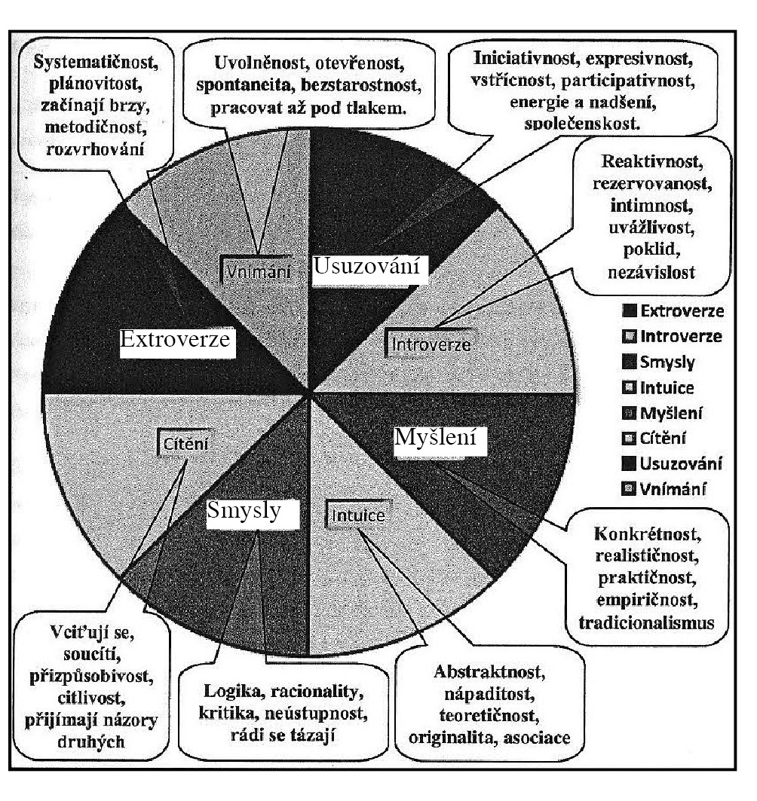

Zdroj: upraveno autorkou podle ČAKRT (2009).

Pro vykonávání manažerských aktivit je důležité charakterizování osobnosti manažera podle převahy jeho přístupu k řešení „problému“ a „situace“. Čakrt (2009) rozdělil typologicky osobnosti člověka do skupin podle 8 parametrů:

1. vnímání;
2. introverze;
3. extroverze;
4. smysly;
5. intuice;
6. myšlení;
7. cítění;
8. systematičnost.

Toto členění je významné z toho důvodu, že lze předem rozpoznat, jak manažer podle jednotlivých 8 typologických typů osobnosti bude reagovat na konflikty, bude řídit pracovní týmy, vykonávat svěřené funkce, řídit si svůj čas, řídit změny aj. Štrach (2008) uvádí, že těchto 8 typologií osobnosti lze považovat za typologii osobnosti manažera.

Plamínek (2002) od typologie osobností přešel ke sledování aktivity lidí podle typů osobností, neboť si uvědomil, že člověk v pozici manažera musí být aktivní a zejména „chtít“ aktivně řešit problémy a situace. Slovo chtít řešit považuje za velmi významné, protože ten, kdo nechce, sklouzává k pasivitě zapojení své osobnosti do řešení situací, problémů a konfliktů aj. naproti tomu, kdo chce. Člověk, jenž chce, se stává aktivním a jeho míra aktivity vytváří dynamiku ochoty řešit situace, konflikty a problémy. Podle Čichovského a Kašíka (2003) aktivizace osobnosti manažera závisí na jeho vnější dynamice, zobrazené v pyramidě dynamiky osobnosti. Ta začíná napodobováním (vzorů, nabídky řešení situací, konfliktů, časů, změn aj.) pokračuje přizpůsobováním, dále prognózováním, ovlivňováním a končí, jak uvádí Plamínek (2002) jeho kultivováním (viz obrázek 3). Je však třeba si uvědomit, že dynamizace osobnosti člověka může být v celé řadě stupňů v binární řadě, a to od pasivního člověka až k hyperaktivnímu. S tím souvisí podle Štracha (2008) i Plamínka (2002) nutnost člověka a jeho osobnost „krotit“ v případě, že je hyperaktivní ažsuperspontánní při snaze cokoliv řešit, řídit a vést.

Obrázek 3 Pyramida dynamiky osobnosti jako nástroj vnější dynamizace řízení a vedení

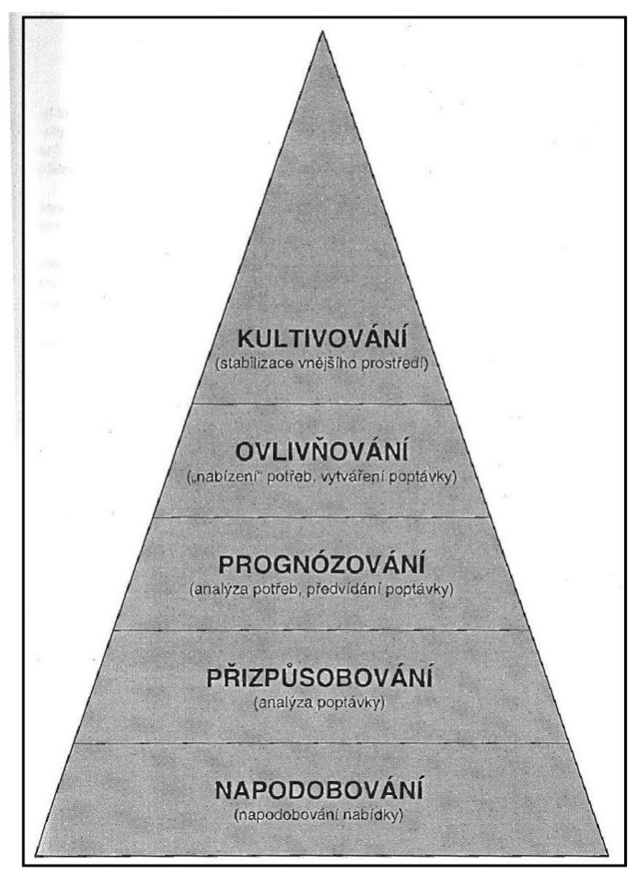

Zdroj: upraveno autorkou podle Plamínka (2002).

Uvedenou binární řadu je třeba ale také podle Lorenzové a Rohlínkové (2009) srovnávat s pyramidou vitality člověka (viz obr. 4), a to s předpokládanou dimezí prospěšnosti, účelnosti, úspornosti a účinnosti člověka při řešení situací, času, změn, problémů, konfliktů a týmů.

Obrázek 4 Struktura pyramidy vitality jako projevů osobnosti člověka v binární řadě

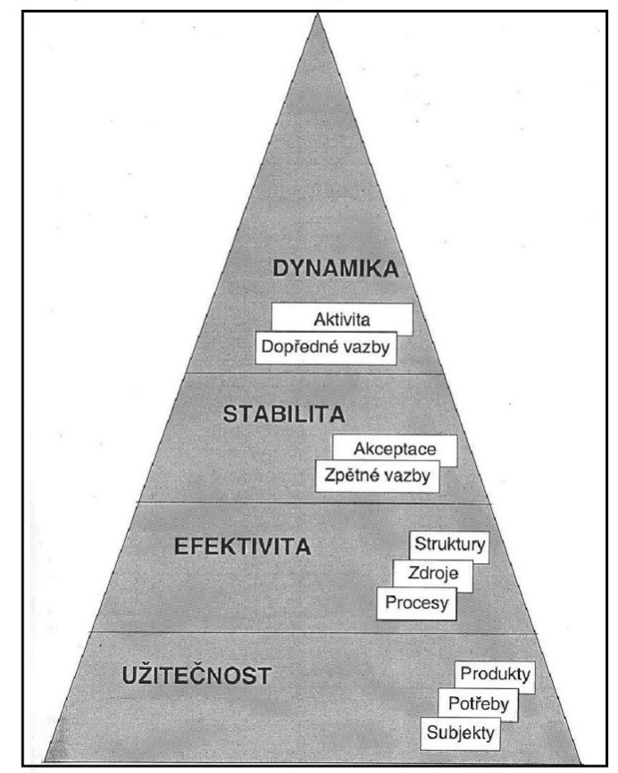

Zdroj: upravenou autorkou podle Plamínka (2002).

Podíl člověka a jeho osobnosti na Pyramidě vitality spočívá podle Zemana a Čichovského (2003) v tom, jak se osobnost člověka projevuje ve smyslu dosažené užitečnosti (produktové, řídící, potřeb, subjektů), efektivity (z hlediska struktur, zdrojů a procesů), stability systému, kde daný člověk působí (akceptace systému, struktury a jeho hodnot i vazeb či vztahů) a dynamiky směrem k evolučnímu vývoji a využití řízených změn pro dosažení optimalizace vývoje (srovnej obr. 4).

S osobností člověka bezprostředně souvisí podle Stýbla (1993) také jeho kondice a schopnost aktivně se zapojit do řešení problémů, situace, změn, krizových situací v daném časoprostorovém řezu. Z hlediska této kondice je třeba, aby člověk jako osobnost byl ve fyzické kondici (Čichovský, Kašík, 2003), psychické kondici (Nakonečný, 2003), citové kondici (Nešpor, 2009) a dokonce i v kondici vyjadřovací ve smyslu schopnosti využívat Ogden – Rychardsonův trojúhelník – znak – symbol – myšlenka. Kromě těchto kondic je třeba, aby byl i v kondici myšlenkové a s potřebnou poznatkovou mapou, znalostmi, schopnostmi i dovednostmi tyto kondice parametricky v praxi dokázal používat.

Podle Scotta a Soderberga (1985) i Palána (2008) je doslova uměním dát všechny parametry osobnosti člověka ve prospěch řešení problémů, situací, konfliktů, změn, dosažení výkonu a výkonnosti. Palán (2008) ve své monografii s názvem Andragogika pak vysvětluje, jak lze dospělého člověka naučit maximalizaci využití jeho osobnosti apro dosažení cílových stavů řešení v každodenním životě, v rodině, v profesním životě a v pracovním výkonu a výkonnosti. Z uvedeného důvodu se provádí psychologické, pedagogické, manažerské, personální aj. testování osobností člověka. Jde zpravidla o MENFIT test duševního zdraví, jenž jen na portálu [www.psychonet.cz](http://www.psychonet.cz), konkrétně na webové stránce <http://www.psychonet.cz/mft/mft3.php>, SELFT test sebevědomí (<http://www.psychonet.cz/sbd/sbd3.php>) a IES test osobnosti (<http://www.psychonet.cz/ies/ies3.php>). Testování osobnosti je součástí psychologické a personální diagnostiky člověka, které se zpravidla uskutečňuje na Assesment centrech. Většinou se zde využívá Hoganova osobnostního dotazníku, jehož vzor lze najít na portálu <http://www.managementconsult.cz>a který se používá pro normálnosti osobnosti při určení předpokladu pracovního výkonu testované osoby. Dotazník je validizován jako metrika a predikce ve všech odvětvích lidské činnosti. Hodnotí primární škály:

* sebeprosazování;
* stabilitu;
* socialibitu;
* systematičnost;
* kooperativnost;
* zvídavost;
* nápaditost;
* bystrost;
* učenlivost.

Haganův osobnostní dotazník obsahuje 26 tvrzení, typu souhlasím – nesouhlasím a jeho doba vyplnění je 15 – 20 minut.

K testování osobnosti člověka patří také testování IQ podle metodologie MENSA (<http://www.mensa.cz/testovani-iq>) a dalších testů osobnosti (<http://www.psychotesty.psyx.cz/index.php>). Na základě výsledků testů (<http://www.psychonet.cz/>) se vytváří rozbor osobnosti člověka (Kroeger, Thuesenová, Rutledge, 2006) a stanovuje se osobnostní profil člověka.

Podle Edwardse (2001) se po poznání osobnosti člověka a jeho předpokladů pro konkrétní povolání v personálním assesment centru nebo individuálním testováním na portálech, které byly prezentovány v předchozím odstavci, člověk stává sám sobě manažerem. Rozhodovat bude totiž sám o sobě a o tom, jak svou osobnost svým vlastním sebeřízením uvede do pracovního procesu. Při tomto sebeřízení se využívá Adamsova křivka sebehodnocení v procesu svých řízených změn, jak uvádí obrázek 5.

Obrázek 5 Závislost míry sebehodnocení na procesu řízených změn manažera v čas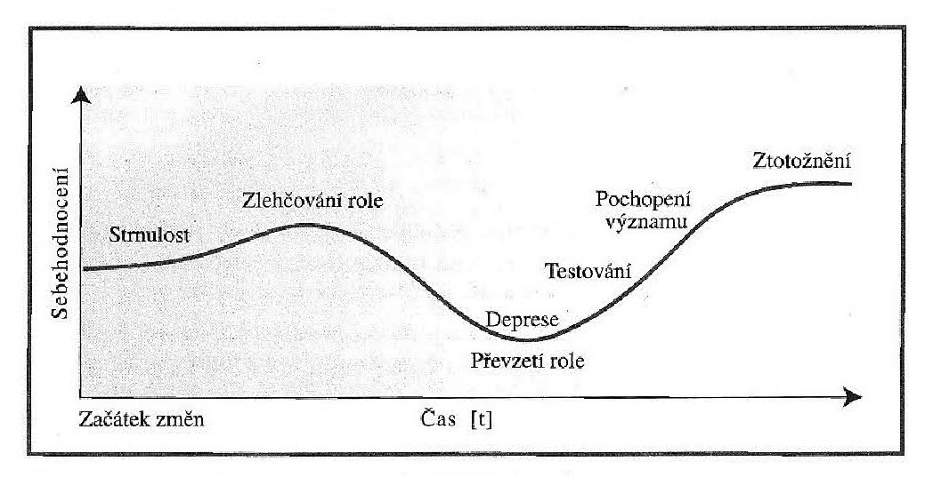Zdroj: Adams (1976).

Při tomto sebeřízení je významné respektovat strukturálizaciPush – Pull (tlak – tah), které se významně podílejí jako příčina na stresu člověka. Stres v osobnosti člověka lze eliminovat tréninkem rozlišováním naléhavého a důležitého, a zejména pak plánováním v time managementu.

## Spokojenost ve firemní organizační struktuře

### Spokojenost jako pojem je podle Stýbla (1983) vnímána jako metrika mezi plněním toho, co člověk očekává, přeje si, co potřebuje a po čem touží. Spokojenost je tedy měřítkem mezi plněním a očekáváním člověka v konkrétní situaci, čase apod. Spokojenost v personálním managementu je myšlená tak, jak člověk plní pro organizaci jednotlivé úkoly, jednotlivé procesy a jednotlivé aktivity. Takto vyjádřená spokojenost je spokojeností systémů, vedoucích útvarů, odborů, oddělení v organizační struktuře produkčního systému hodnot.

### *„Spokojenost je metrikou, jak jsou spokojeni zaměstnanci v produkčním systému se svými nadřízenými, s pracovními podmínkami a pracovním prostředí“* (Stýblo, 1993, s. 56).

### Spokojenost je tak metrikou, kterou lze vyjádřit také tak, jak se organizaci a manažerům produkčnímho systému daří / nedaří motivovat zaměstnance k optimálnímu pracovnímu výkonu a maximálnímu pracovnímu výkonu.

### Autorka této BP se domnívá, že všichni manažeři se snaží spíše ze zaměstnanců získat maximální výkon, nikoliv optimální. Tuto myšlenku podporuje i Čichovský, Kašík a Zeman (2003, s. 43) tím, že v tradiční teorii vedení lidí jako procesu specifikují, že:„*manažeři firmy jsou spokojeni tehdy, když se jim daří z podřízených docílit maximální výkon.“*

#### *„Mezi nejvýznamnější faktory, které přispívají ke spokojenosti či nespokojenosti pracovníků s prací patří dosažené výsledky, uznání, práce sama, odpovědnost, funkční postup, odborný růst, podniková politika, dozor, vztahy s nadřízenými, pracovní podmínky, vztahy se spolupracovníky, osobní život, vztahy s podřízenými, postavení, bezpečí, jistota, mzda.“* (Němec, Bucman, Šikýř, 2008. s. 171)

### Metody hodnocení pracovní spokojenosti

#### Spokojenost je také metrikou uváděnou a hodnocenou podle normy ISO 9000/9001: 2009 zejména z pohledu toho, jak produkční systém a jeho služby a produkty uspokojují očekávání externích zákazníků (hoteloví hosté, restaurace aj.) a interní zákazníky (účtárna hotelu vydává včas výplatní pásky svým zaměstnancům). Podle této normy je spokojenost zhodnocena z hlediska kvality uzavřenou otázkou: „Byl/byla/jste spokojen/spokojena s našimi produkty apod.?“Současně se spokojenost měří také počtem reklamací anebo předávácím protokolem. Kromě normy ISO 9000/9001 se spokojenost podle Vebera a kol. (2010) měřítaké v systémech kvality TQM. TQM (Total Quality Managment) je rozpracován s využitím Demingova cyklu v GQM – Global Quality Management a následně podle Sysla (2012) v modelu EFQM (European Foundation Quality Management). Spokojenost je součástí také japonské metody KAIZEN, což je světový standard kvality na systematické zlepšování všeho, tedy i lidí, jejich osobnostních profilů, znalostí a dovedností, jak uvádí Nenadál a kol. (2002).

## Styly vedení a řízení pracovních konfliktů

### Řízení organizace, ať už ziskové nebo neziskové a nejrůznější právní subjektivity cílově směřuje ke dvěma hlavním záměrům (Čichovský, Kašík, 2003). Prvním záměrem je řídit produkci hodnot pro tržní spotřebu, a to v celém rozsahu hodnototvorného řetězce. Tento záměr zahrnuje také hlavní procesy transakčního marketingu, logistiky, výroby, obchodu, distribuce a komunikace. Druhým zaměřením je optimalizace řízení vztahů, a to:

* se zákazníky a spotřebiteli (CRM – Customer Relationships Management);
* se zaměstnanci (ERM – Employment Relationships Management);
* s manažery (MRM – Manager Relationships Management);
* s vlastníky (ORM – Owner Relationships Management) a akcionáři (SRM – Stakeholders Relationships Management).

Uvedené vztahy však mohou být také řízeny s dalšími subjekty podle XRM, kde X mohou být média (MeRM), banky (FRM – Finance Relationships Management), subdodavatelé (SRM – Supplier Relationships Management), logistika (LRM) anebo s prostředím podle vztahu YRM, kde Y může být SoRM – sociální prostředí, ENRM – environmentální prostředí, CARM – konkurenční prostředí.

Tyto vztahy vždy vytvářejí lidé v organizační struktuře a tito lidé se také podílejí na spokojenosti všech zainteresovaných skupin. Čichovský a Boháček (2012) odvodili, že pokud tyto vztahy závisejí bezprostředně na hodnotách, lze jej vyjadřovat ve formulaci XVRM (Value Relationships Management). Stejně tak ale odvodili pro období uplatnění IT (internetu, sociálních sítí, webu, mobilu aj.), že tento vztah lze formulovat jako ITXVRM (Information Technology Value Relationships Management = řízení vztahů se subjektem X s využitím informačních technologií na platformě hodnot). V obrázku 6 je znázorněna dichotomická matice EKO jako závislost rozvoje potenciálu člověka při řízení vztahů.

Obrázek 6 Dichotomická matice EKO jako závislost kvalifikace člověka organizační kultury a energetizace firmy

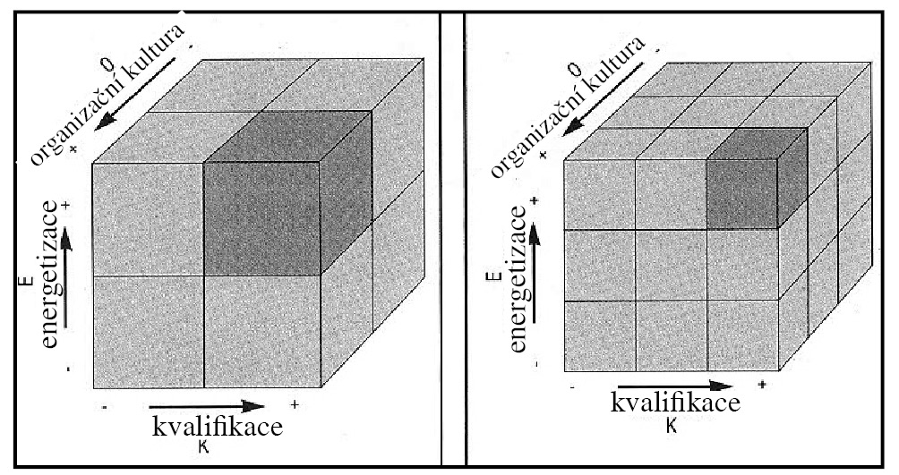

Zdroj: upraveno autorkou podle ČICHOVSKÉHO a ZEMANA (2003 a).

Aby řízení výkonu, výkonnosti a vztahů bylo skutečně optimální a efektivní, vybírají se pro řízení lidé s přesně definovaným stylem řízení a vedení lidí.

Podle internetového portálu [www.chovanieu.cz](http://www.chovanieu.cz) (přístup dne 28. 6. 2012) se styl řízení definuje následovně: *„za řízení považujeme*, *když druzí plní naše úkoly*.“ Styl vedení podle stejného zdroje znamená „*když druhým dáváme prostork vyjádření a rozhodujeme společně*.“ Dále se uvádí, že styl vedení se musí měnit a přizpůsobit se dané konkrétní situaci. Tento styl je určován na základě osobních vlastností, postojů podřízených pracovníků, závažnosti rozhodnutí a také na základě charakteru dané situace.

Pokud chceme definovat styly řízení a vedení lidí podle jednotlivých autorů, musíme posoudit následující kritéria:

* zda manažer chce vtahovat do hry i další zúčastněné osoby a chce jim dát více prostoru pro sdělení jejich názorů;
* zda manaže chce do všeho zasahovat a mít na vše vliv a také být na svém působení aktivní.

Standardní rozdělení stylů vedení je podle Čichovského a Zemana (2003, s. 84) následující:

* *„direktivní (vysoce aktivní vedoucí);*
* *demokratický (prostor i pro druhé);*
* *liberální (nepřijímat odpovědnost);*
* *participativní (rozvoj týmové práce).“*

Podle Likerta (1967) styly manažerské práce jsou:

* *„autoritativní*
* *benevolentní*
* *konzultativní*
* *participativní“.*

Velmi známé rozdělení podle Roberta Blakea a Jane Moutonové bylo strukturováno do tzv. manažerské mířky, jak ukazuje obrázek 7.

Obrázek 7 Manažerská mřížka podle R. Blakea a J. Moutonové

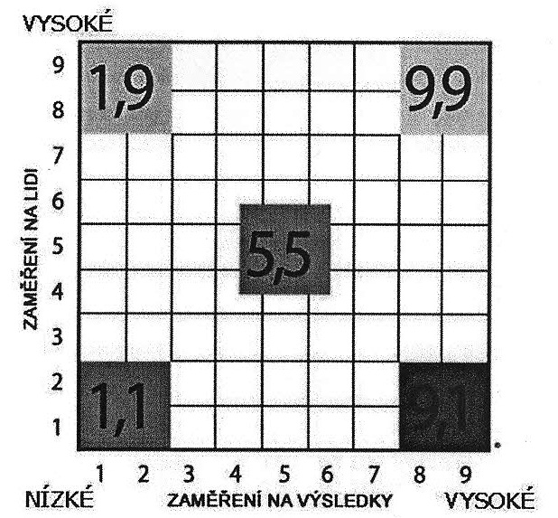

Zdroj: Czech Gridgroup[online]. Zvyšování výkonnosti> Koncepce [cit. 2012-06-28]. Dostupné z WWW: <<http://www.gridgroup.cz/kdo-jsme/metoda-a-koncepce/koncepce-grid/>>.

Vysvětlivky k obrázku 7:

– uvedení autoři sestavili graf na dvou proměnných – sociální aspekt (zájem o lidi) – svislá osa, výrobní aspekt (starost o produkci) – vodorovná osa. Každá z těchto os má hodnoty 1 – 9, označující vzestupně váhu každého faktoru. Spojíme – li hodnoty, vznikne tzv. manažerská mřížka:

– 1.1 ochuzený management;

– 1.9 management venkovského klubu;

– 5.5 komprosmisní manažer;

– 9.1 autoritativní manažer;

– 9.9 týmový manažer.

V obrázku 8 je manažerská mřížka upravená Bidwellem (1962), kde jsou kromě konkrétních pozicí popsány také v jednotlivých polích mřížky typy řízení:

* pole 1.9 řízení vesnického klubu
* pole 9.9 týmové řízení
* pole 5.5 tlumené kyvadlo
* pole1.1 nedostatečné řízení
* pole 9.1 orientace na řešenou úlohu.

Obrázek 8 Manažerská mřížka upravená Bidwellem (1962)

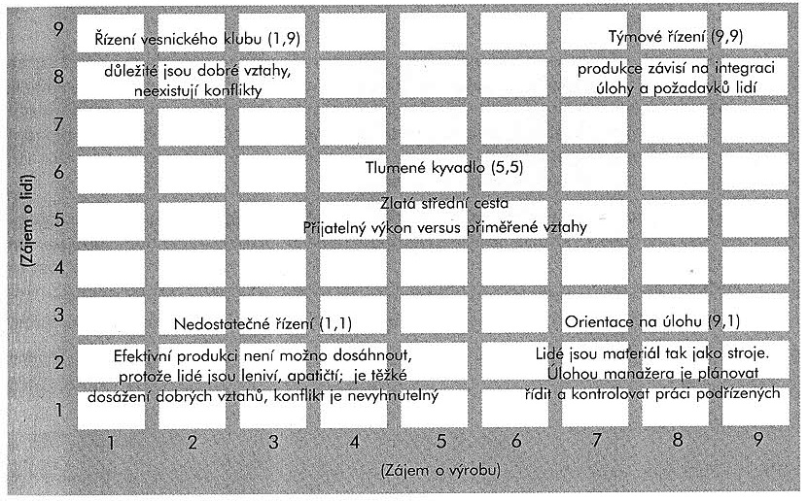Zdroj: upravenou autorkou podle Blakea, Mountonové a Bidwella (1962).

Uvedenou manažerskou mřížku lze upravit dále zanesením SP temperamentu, kde SP znamená kombinaci smyslů a vnímání do dané manažerské mřížky, jak ukazuje obrázek 9.

Obrázek 9 Manažerská mřížka se zanesením SP temperamentu

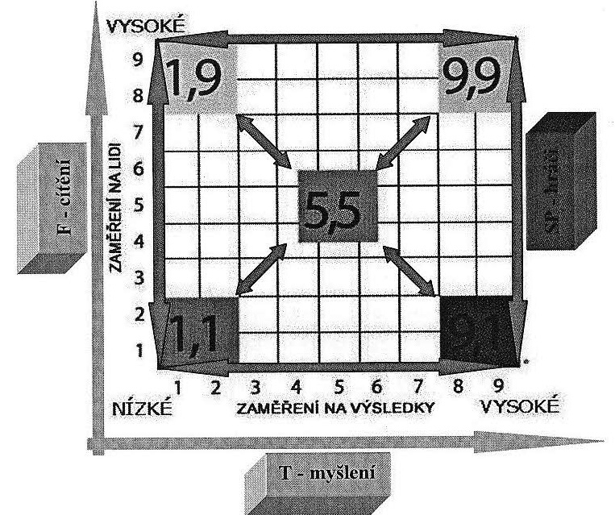

Zdroj: Honsa (2012).

Manažerskou mřížku Honsa (2012) dále upravil tak, že využil úprav Kroegera a kol. (2006), kde N znamená intuitivní a T racionální přístup s neustálým řešením otázky PROČ. Výsledkem je v obrázku 10 prezentovaná manažerská mřížka se zanesením NT temperamentu.

Obrázek 10 Manažerská mřížka se zanesením NT a PJ temperamentu

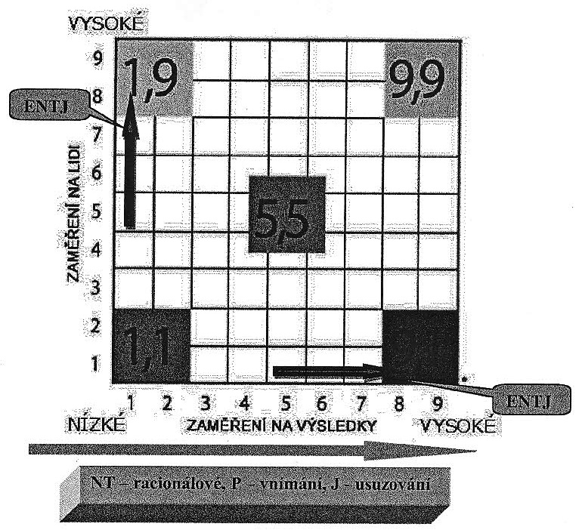Zdroj: Honsa (2012).

Kromě výše uvedených členění lze na portálu [www.chovani.eu](http://www.chovani.eu) (přístup 28. 6. 2012) identifikovat další členění ve struktuře:

* „*kilimandžáro,*
* *sisyfos,*
* *hasič;*
* *panikář;*
* *hnidopich;*
* *fantasta;*
* *rozsévač čeho,*
* *cestovatel;*
* *byrokrat;*
* *mrtvý brouk“.*

Z obecné praxe a autorčiných poznatků z hotelových provozů, které ve svém pracovním poměru poznala, nelze říci, který styl je nejvhodnější. Každý manažer si osvojí svůj styl vedení. Vše záleží na firemní kultuře nebo klimatu na pracovišti. Je to velmi složité umění, proto je důležité se naučit přepínat jednotlivé styly u osobností člověka a zlepšovat se v jejich působnosti.

Podle Welche (2004, s. 186) se doporučuje využít osmi pravidel, co mají dělat manažeři při vedení lidí. Pravidla zní následovně:

1. *„Vůdcové neúnavně zdokonalují svůj tým. Vůdcové využívají každého setkání jako příležitosti k hodnocení, koučování a posilování důvěry.*
2. *Vůdcové zajišťují, aby lidé měli nejen vizi, ale také, aby touto vizí žili a dýchali.*
3. *Vůdcové se dostávají každému pod kůži a vyvolávají v něm pozitivní energii a optimismus.*
4. *Vůdcové získávají důvěru otevřeností, průhledností a uznáním.*
5. *Vůdcové mají odvahu prosazovat nepopulární opatření. Vůdcové mají intuici.*
6. *Vůdcové zkoumají a pronikají do všeho se zvědavostí doprovázenou skepsí. Vůdcové žádají, aby lidé na jejich pobídky odpovídali činy.*
7. *Vůdcové podněcují riskování a ponaučení z příkladu.*
8. *Vůdcové oslavují.“*

Podle Čichovského a Zemana (2003) nestačí jen uchopení jednotlivých stylů lidí, ale je třeba integrovat do stylu i:

* přirozenou autoritu;
* plnění slibů versus tlučhubu;
* alibistu versus rozhodovače za každou cenu;
* uřvance versus mouchy snězte si mě, hlavně, že mám flek;
* vstřícnost versus zahlcení vlastní ochotou.

Podle Bělohlávka a spol. (2001, s. 106) se všechny styly dají rozdělit následovně:

* *„transakční;*
* *transformační styl vedení.“*

1. Transakční vedení – pracovník je odměňován za svůj talent, úsilí a výkony pomocí dvou prostředků. Prvním z nich je podmíněná odměna, kdy pracovník souhlasí za každou cenu s názorem vedoucího, aby mohl využívat jeho přízně a odměn. Druhým prostředkem je řízení výjimkou, kdy řídící pracovník nezahuje do plnění úkolů a kompetencí řízeného pracovníka.
2. Transformační vedení – je založeno na uspokojování vyšších potřeb zaměstnanců. Řídící pracovník vede své podřízené k seberealizaci, seberegulaci a sebekontrole. Nástroji transformačního vedení jsou:

* charisma, které se uplatňuje tak, že řízený dává maximální úctu a důvěru pro činnost řízeného pracovníka;
* inspirativní vedení, kdy vedoucí pracovník jde příkladem a zapojuje do toho emoce;
* individualizovaná úcta – řídící pracovník vyzvedává talent, kvalitu a výkon podřízeného a tím ho motivuje pro další práci;
* intelektuální stimulace – styl vedení, kdy by měl vedoucí řešit koncepční problémy do budoucnosti.

Bělohlávek a spol. (2001) také uvádějí styl jednání podřízených a člěníjej do tří rovin:

1. **měkký přístup** – podřízený svému řídícímu pracovníkovi podlézá a snaží se o přátelství, jde mu především o dosažení svých osobních výhod;
2. **racionální přístup** – podřízený se pokouší ovlivnit řídícího pracovníka svými racionálními důvody, skutečnostmi a vyjednáváním. Jedná se o dosažení osobních výhod i výhod pro organizaci;
3. **tvrdý přístup** – do tohoto přístupu se řadí asertivita, vyšší autorita a koalice. Vyskytuje se tam, kde je očekáván odpor vedoucího pracovníka.

Uvedené přístupy se tvarují ke stylu vedení ze strany vedoucích pracovníků. Podstatným vlivem je jednání nadřízeného a působení na podřízeného pracovníka.

Vzhledem k tomu, že tématem BP je v praktické části sledování pracovní spokojenosti v hotelu Malá Skála, jsou do této pasáže teoretické části umístěny také vybrané poznatky o řízení a managementu hotelového provozu.

Z monografie Beránka a Kotka (2003, s. 17 – 44) vyplývá, že řízení hotelového provozu je orientováno na tyto klíčové oblasti:

* „*zákazníci;*
* *aktiva;*
* *pracovníci;*
* *příjmy;*
* *služby;*
* *produktivita;*
* *kvalita.“*

Z databáze Proquest bylo dále získány 3 zásadní zdroje o hotelovém provozu v Praze. Pan Blank (2000) srovnává rozvoj hotelového provozu v Praze s potřebami manažerů a jejich množství v jiných hotelech evropských hlavních měst. By (2000) hodnotí role manažerů v hotelovém řetězci FourSeasonsHotels v jednotlivých městech. Pesek (2000) hovoří o tom, jak by měly vypadat hotelové služby v hotelích v Praze na Václavském náměstí.

Na webové stránce [www.hotel-skala.cz](http://www.hotel-skala.cz) lze identifikovat z kontextu informací, že manažeři tohoto hotelu jsu schopni a využívají svůj styl řízení, osobnostní projevy k tomu, aby výkon a výkonnost hotelu v průběhu celoročního provozu byla vysoká a optimální. Tomu odpovídá i nabídka služeb a fakultativních výletů.

Hotelové zařízení je podle Beránka a Kotka (2003, s. 108) založeno na: „*systematickém řízení změn, řízení času a to tak, aby hotel v rovině TOP managementu, provozního a technického managementu realizoval takové služby, které by vedly k vysoké spokojenosti zákazníku, spokojenosti pracovníků hotelu a zároveň k optimalizaci ekonomických parametrů v hotelu*“. Těmito parametry podle Billsberryho (1999, s. 64) jsou: *„řízena aktiva, minimalizace fixních a variabilních nákladů, maximalizace prokutivity časové, výkonnové a přepočtené na člověkoden a člověkokorunu nákladů.*“ K uvedenému je třeba připočíst podle Čichovského a Stuchlíka (2010) také schopnost managementu realizovat vysokou reputaci, publicitu a medializaci.

Manažeři podle Zemana, Čichovského a Kašíka (2003) pracují v hoteloých systémech jednak jako individuality, a jednak jako lidé, kteří řídí skupiny:

* formální (útvary a provozy v hotelu);
* neformální (kolektivy přátelské, profesní a kolektivy na sociálních sítích);
* primární – ty které vytváří core business hotelu;
* sekundární – skupiny sdružující se pro splnění konkrétnícho úkolu;
* multikulturální skupiny – hosté nejrůznějších národů a kulturních etnik;
* virtuální skupiny (Twitter, facebook aj.).

Od řízení skupin je pak podle Tuckmana a Jensena (1977) cesta k vytváření a budování týmů (viz obr. 11) a k určení parametrů, pomocí kterých se identifikují fáze budování týmů v závislosti na jejich efektivitě a výkonnosti.

Obrázek 11 Fáze budování týmu z hlediska jeho efektivnosti a výkonnosti



Zdroj: upraveno autorkou podle Tuckmana a Jensena (1977).

Pozice hotelového týmu hotelu Malá Skála je zobrazena hvězdičkou na základě informací majitelů hotelu dne 17. 6. 2012.

## Motivace pracovníkůpro dosažení optimálního výkonu

### Podle Armstronga (2007, s. 106) je: „*motivace vnímána jako proces, kterým se z  potřeb stanovují takové cíle a takové motivace, pomocí jejíchž kroků lze snadněji, rychleji, optimálněji a efektivněji dosahnout cílů plnících tyto potřeby*.“ Tato Armstrongova definice navazuje na definici Allporta (1954), který ještě před dosažením cílů motivace zahrnul plnění konkrétních očekávání toho subjektu, ke kterému jsou cíle vnímány. Podle Koubka (2005) a Armstronga (2007) se motivace dělí na vnitřní a vnější. Vnitřní motivace představuje faktory, které si lidé sami vytvářejí a které je ovlivňují tak, aby sami se přesvědčili, že mají nějakou činnost, nějaký proces realizovat s optimálním výkonem. Vnější motivace je pak taková motivace, kterou lidem deklaruje jiná osoba a to s tím cílem, aby konkrétního člověka přiměla k optimalizovanému výkonu, výkonnosti a efektivitě jednání. Vnitřní motivaci podporují takzvané vnitřní motivátory podle Nakonečného (1996), vnější motivace pak podporují tzv. vnější motivátory.

#### Mikuláštík (2007, s. 145) ve své publikaci uvádí, že: *„Pracovníci by měli být informováni o tom, co dělají, proč to dělají, kdo očekává jejich výsledky práce, jak velmi na tom záleží a v jaké míře mají prostor pro vlastní iniciativu a způsob provedení práce, to působí na větší zapojení. Měli by také vědět, jak jejich dílčí úkoly přispívají k celkovému společnému cíli firmy.“*

#### Podle Armstronga (2007), Koubka (2005) a Bedrnové s Novým a kol. (2007) se nejčastěji identifikuje 5 základních teorií motivace. Jde o teorie:

* **teorie instrumentality** (politika cukru a biče) slouží jako prostředek k tomu, aby lidé vykonávali konkrétní činnost a konkrétní výkon požadovaným způsobem;
* **teorie zaměřená na obsah** – tady motivace představuje stimuly, které plní očekávání motivovaného proto, aby dosáhl optimálního výkonu a výkonnosti. Očekávání jsou plněna ve smyslu hierarchie potřeb, který specifikoval Maslow (1954) a Herzberg (1957) ve své pyramidě potřeb;
* **teorie zaměřená na proces motivace** – to je taková motivace, která je zaměřená na jednání člověka a jeho ovlivňování motivací. Představitelem tohoto názoru je Nakonečný(1996) a Adams (1965);
* **dvoufaktorový model motivace** vymyslel Herzberg a kol. v roce 1957 a jeho teorie říká, že pomocí motivace lze člověku vnutit pocit uspokojení z práce ve smyslu uznání, úspěchu a odpovědnosti – model UÚO;
* na tomto místě **expektační teorie** je teorie zaměřená podle Vroomena (1964) na motivaci, kdy se snažíme předem možnými alternativami dát motivovanému prostor proto, aby si zvolil optimální motivaci pro dosažení výkonu.

Význam motivace pro konkrétní pracovní proces s využitím výše uvedených teorií pro české poměry nakonfiguroval Pribula (2009), proto není nutné v této BP celou teorii motivace znovu opakovat. Novotná (2010) pak podrobně specifikovala varianty motivace zaměstnanců jako důležitého aspektu personální práce. Přitom vnímala dvě potenciální roviny tohoto aspektu. První rovina vychází ze zjištěného nedostatku v nějaké činnosti a pracovním procesu organizace. Tuto transformuje do potřeb organizace, tedy daného výkonu činnosti, a následně k uvedenému předkládá možnosti motivace pracovníka tak, aby tato motivace pracovníka stimulovala k optimálnímu výkonu a tím k odstranění nedostatku. Druhá rovina je založena na tom, že motivátor se snaží pomocí motivace docílit inovace v pracovním procesu a to ve smyslu zvýšení výkonu, snížení nákladů a zvýšení kvality a zvýšení produktivity.

V obou těchto rovinách je důraz položen na motivátory, kterých podle Kohoutka a Štěpanika (1999) může být celkem 47. S ohledem na tento počet motivátorů odkazuji v jejich výčtu na BP Novotné (2010).

Motivace bezprostředně souvisí s motivačními strategiemi, kterých Armstrong (2007) určuje sedm. Pokud firma využívá motivace a výkonnové motivace podle Bedrnové a Nového (2004) je třeba průběžně v rámci personálního managementu a řízení lidských zdrojů hodnotit dopady různých typů motivace na pracovní výkon a výkonnost lidí s využitím personálního controllingu. Nakonečný (1992) uvádí, že individuální výkon člověka a jeho motivace souvisí s individuálními schopnostmi, možnostmi a akceptací motivátorů v kulturním pojetí člověka a jeho osobnosti. V kapitole 2.1 byla popsána osobnost člověka a lze identifikovat podle Bedrnové a Nového (2004), že na každou osobnost platí jiné vnější motivátory a na každou osobnost také účinně platí jeho vnitřní motivátory.

### Měření spokojenosti se zaměstnanci a manažery

#### Při práci s motivací, vnějšími motivátory a nalezení optimálních vnitřních motivátorů je třeba vždy vnímat také spokojenost motivovaného pracovníka k výkonu. Výkonnost, kvalita a spokojenost jsou totiž mezi sebou spojené nádoby. Podle Potůčka a kol. (2005, s. 84) platí že: *„dosažení optimálního výkonu, dosažení optimální kvality v pracovním procesu dokáže zpravidla dělat spokojený zaměstnanec, kde jeho spokojenost je vyjadřována jako souhlas, metrika, tedy jako míra ztotožnění se s motivací a motivačními benefity, které zaměstnancům poskytuje organizace.“* Z uvedeného konstatování Potůčka a kol. (2005) lze odvodit, že výkonnost, kvalita, spokojenost a motivace mají vzájemné funkční provázání. Celá řada odborníků, například Armstrong (2007), Koubek (2005) a Nakonečný (1999) se shodují v tom, že je třeba v každé organizaci tyto parametry individuálně sledovat pomocí dotazníkových šetření spokojenosti. Tuto myšlenku autorka převzala a rozpracovala ve své metodické části a zrealizovala v praktické části práce.

# Metodologická část

## BP byla zahájena zpracováním projektu a z něj odvozeného zadání v listopadu 2011. Na základě tohoto zadání autorka začala rozpracovávat v souladu s harmonogramem projektu teoretickou část práce. Navštívila Technickou knihovnu v Praze a zde pomocí informačního kiosku po zadání klíčových slov uvedených v této práci si vyhledala literární zdroje pomocí ISSN a ISBN. Využila možnosti a nechala si vytisknout jejich abstrakty. Následně využila databáziProquest a z této databáze si stáhla 3 významné zdroje, aby byl literární přehled kompletní. Autorka využila také knihovny VŠEM a VŠE, kde si vypůjčila stěžejní literaturu. Dálepoužila SEO (Search Engine Optimalization) a na portálech [www.google.cz](http://www.google.cz) a [www.seznam.cz](http://www.seznam.cz) a [www.atlas.cz](http://www.atlas.cz) a [www.hr.cz](http://www.hr.cz) si našla internetové odkazy, které byly využitelné pro autorčinu práci. V této etapě také konzultovala se svým vedoucím práce. Výsledkem bylo zpracování poznatkové mapy o stylech manažerů, spokojenosti v pracovním poměru a motivaci pracovníků pro dosažení optimálního výkonu a výkonnosti (srov. kap. 2).

### Po zpracování teoretické části práce autorka zvolila po poradě s RNDr. Čichovským metodiku a technologii dotazování, kterou chtěla získané poznatky v teoretické části práce ověřit na pracovním kolektivu hotelu Malá Skála na Malé Skále u Turnova v Českém ráji.

#### Metodická část práce byla zahájena tím, že si autorka získala veškeré informace o hotelu Malá Skála a dále tento hotel několikrát navštívila a debatovala ve formátu focusgroup s personálem hotelu o jejich názoru na vedení hotelu, o jejich spokojenosti s pracovním prostředím, týmem, manažery a dále se také seznámila s organizační strukturou hotelu, její obležeností, obsazením a vytížením restaurací a nabídkou služeb. Z uvedených informací byla sestavena kapitola 4.1 – Představení organizace. Z informací majitelů hotelu autorka dále sestavila kapitolu 4.1.1 – Organizační struktura hotelu a popis funkcí v organizační struktuře.

Dále autorka práce sestavila dotazník (viz příloha 1), který byl anonymní a skládal se z pěti hlavních částí: 1) části kontaktní, 2) filtrační, 3) analytické, 4) kontrolní a 5) závěrečné. Dotazník byl zpracován ve formátu P dotazníku a současně e-P elektronické verzi dotazníku.

Dotazník byl součástí kvalitativně – kvantitativního šetření charakteru monitorovacího až deskriptivního s využitím P dotazníku. Ve třech případech u osob, které byly již po směně v hotelu, bylo využito ještě elektronické verze e-P dotazníku tak, aby na dotazník odpověděli všichni členové organizační struktury hotelu. Dotazník tak vyplnil 1 generální ředitel, 2 náměstkové, 1 vedoucí ekonomického útvaru a 5 jeho členů. Jeden vedoucí technického útvaru a 8 jeho členů, 1 vedoucí ubytovacího úseku a 10 jeho členů, jeden vedoucí stravovacího úseku a 5 jeho členů, 1 vedoucí zásobovacího úseku a 4 členové. Dohromady tedy dotazník vyplnilo 40 osob. Respondentský soubor tvořili všichni zaměstnanci a manažeři hotelu. A všichni vyplněný dotazník odevzdali. Tudíž výsledky dotazníkového šetření jsou plně hodnotitelné a zobecnitelné pro danou organizaci. Dotazník ve své filtrační části obsahoval 4 uzavřené otázky, které byly pro snadnost zpracování očíslovány a stejně tak byly očíslovány i nabízené varianty odpovědí. V analytické části autorka využila 2 bateriové otázky, otázku č. 5 a otázku č. 6, kde kvalitativní data byla převedena hodnotící škálou od 1 – 5 vyjadřující míru spokojenosti tak, že 1 znamená největší spokojenost a 5 nejnižší spokojenost daného respondenta s popisovanou skutečností. Otázky č. 7 a 8 související s motivací a kariérním řádem byly uzavřené a byly číslovány stejně jako nabízené odpovědi. Otázka č. 9 byla formulována jako otevřená tak, aby respondenti mohli popsat svou ambici na pozici, které by chtěli dosáhnout. V dotazníku je uvedená také 1 kontrolní otázka, otázka č. 10.

Dotazníky byly vyplněny respondenty dne 17. 5. – 3. 6. 2012 a vyhodnoceny v průběhu července 2012. Výsledky jsou uvedeny v kaptiole 4.2 – Představení respondentského souboru a 4.3 – Výsledky analytické a kontrolní části dotazníku. Kapitola 4.2 obsahuje primární data odpovědí na jednotlivé otázky, která jsou zobrazena v koláčových grafech u otázek filtračních, tedy otázky č. 1 – 4. V kapitole 4.3 byly výsledky analytických otázek zpracovány nejprve do frekvenčních tabulekrespondentských odpovědí, poté autorka data převedla do kontingenčních tabulek. Frekvenčí tabulky obsahují data v četnostech a kontingenční tabulky zobrazují výsledky v procentních četnostech responsí na jednotlivé otázky. U otázky otevřené, tedy otázky č. 9, byla zaregistrována variantnost ambicí zaměstnanců na jednotlivé pracovní pozice. Z responsí na otázku č. 3 a 4 vyplynulo, v jakém úseku respondent pracuje a jakou pozici zastává.

Dotazníkovým šetřením bylo možné zjistit spokojenost zaměstnance v dané pracovní pozici – odpověď na otázku č. 4, a v daném pracovním úseku – odpověď na otazku č. 3 tak, jak je spokojen se svým nejbližším nadřízeným (odpověď na otázku č. 5). Respondenti se dále vyjadřovali k tomu, jak jsou spokojeni komplexně ve svém zaměstnání s organizací pomocí 22 parametrů. I tyto výsledky jsou autorkou sumarizovány v kapitole 4.3. Výsledky analytických otázek č. 7, 8 a také kontrolní otázky č. 10 jsou uvedeny v koláčovýchgrafech č. 5 – 10, vždy ve variantě a – v četnostech a variantě b – v procentech. V následujících kapitolách 4.4 a 4.5 autorka usilovnou prací vyhodnotila výsledky ve formátě komentářů a doporučení. Uvedené komentáře a doporučení budou využity organizací pro zlepšení personální činnosti organizace a to v režimu HR, tak managementu lidských zdrojů. Na závěr v doporučení autorka prezentuje myšlenkovou mapu, kterou zpracovala pro vedoucího stravovacího, ubytovacího a vedoucího zásobovacího úseku ve vztahu spokojenosti / nespokojenosti k jejich náměstkovi (viz obrázek č. 17).

V závěru práce pak autorka uvádí nejvýznamnější výsledky a také jak se autorce podařilo splnit cíle práce.

# Praktická část práce

## Praktická část práce BP je rozvržena do subkapitol číslo 4.1 – 4.5. V první subkapitole je představení a charakteristika hotelu, v další je představen respondentský soubor, na kterém autorka prováděla dotazníkové šetření. V následující subkapitole jsou vyhodnoceny výsledky dotazníkového šetření zaměstnanců a vedení hotelu. V další subkapitole jsou tato získaná data autorkou okomentována a v následující subkapitole jsou prezentovány návrhy a doporučení autorky směrem ke zlepšení spokojenosti zaměstnanců s pracovním prostředím, organizací firmy a řízením firmy manažery. K uvedenému bude využito kauzální myšlenkové mapy, kde klíčovým slovem bude spokojenost/ nespokojenost zaměstnance.

## Představení a charakteristika hotelu Malá Skála v Českém ráji

#### Hotel Malá Skála byl postaven v roce 1992 společností A – Leasing, a.s. jako první leasing nemovitosti v ČR. Po ukončení leasingu byl hotel převeden na společnost Malá Skála, společnost s ručením omezeným, která byla zapsána do Obchodního rejstříku dne 12. 2. 2007. Výše splaceného základního kapitálu je 200. 000 Kč. Předmět podnikání společnosti je hostinská činnost, ubytovací služby a specializovaný maloobchod a maloobchod se smíšeným zbožím. Tato data byla čerpána z Obchodního rejstříku (přístup 1. 7. 2012).

##### Obrázek 12 Hotel Skála

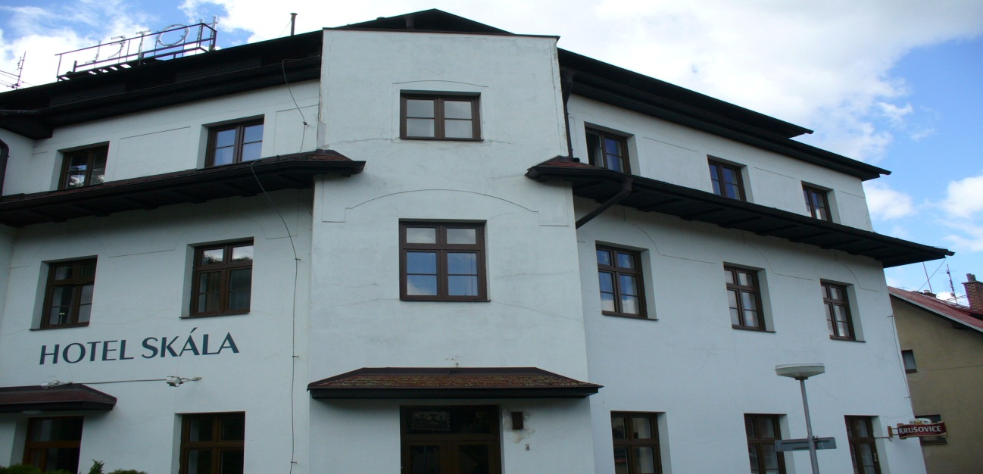Zdroj: vlastní foto.

#### Na webové stránce hotelu jsou k nalezení všechny služby, které Hotel Malá Skála poskytuje ([www.hotel-skala.cz](http://www.hotel-skala.cz)). Jde o tříhvězdičkový rodinný hotel nacházející se mezi Turnovem a Železným Brodem, zhruba 90 km severně od hlavního města v pohádkovém malosklaském údolí řeky Jizery ve středu Českého ráje. Hlavní výhodou hotelu je jeho poloha na začátku CHKO Český ráj, kde představuje záchytný komunikační a turistický bod pro všechny trasy v této CHKO. Další výhodou je snadná dostupnost autem, které host může zaparkovat přímo před hotelem, ale také autobusem nebo vlakem. Hotel má k dispozici bezbariérový přístup. Na webových stránkách je doloženo také to, že hotel se nachází v údolí řeky Jizery a z jedné strany je obklopen Suchými skalami, z druhé strany masivem Malé Skály, ze třetí strany masivem Pantheonem a hradem Frýdštejnem. Poslední strana představuje malebné údolí směřující k Turnovu. Ekonomická data o hospodaření hotelu společnosti hotel Malá Skála lze nalézt v povinných přílohách OR.

##### Hotel poskytuje ubytování v příjemných apartmánech, jednolůžkových, dvoulůžkových a více – lůžkových plně vybavených pokojích. Celkem je v hotelu k dispozici 70 lůžek. Hosté zde mohou navštívit nekuřáckou restauraci, v případě pěkného počasí je možnost posezení na venkovní zastřešené terase. Dále host může navštívit bar, ve kterém je dovoleno kouřit. Hotel je také vhodný pro různé semináře, školení, oslavy či firemní akce, pro které může poskytnout dva oddělené salonky s konferenčním vybavením. Hotel skála je ideální pro cyklisty (je zde i úschovna kol), rodiny s dětmi – je zde i možnost hlídání. Dále host v hotelu může využít sauny, kulečník, stolní tenis, jízdu na koni, masáže či různé druhy cvičení jako např. Pilates, Overball aj. Nedaleko hotelu se nachází sportovní centrum Žlutá Plovárna, kde si návštěvník může zapůjčit kajaky, kanoe, rafty, horská kola nebo může využít hřiště či různých atrakcí pro děti.

V blízkosti hotelu je 64 turistických a cyklistických tras, ale také spousta jedinečných přírodních krajin. Hotel Skála na svých stránkách uvádí především **Dlaskůvstatek**, což je dokonale zachovalý komplex hospodářských budov z přelomu 18. a 19. století s širokou expozicí folklórních a zemědělských exponátů. Dále hotel doporučuje gotický hrad **Valdštejn**, novogotický zámek **Sychrov** s galerií a parkem, **Frýdštejn** – zříceninu gotického hradu. Návštevník si jistě povšimne skalního hradu **Vranov – Pantheonu** s vyhlídkou na **Suché skály** (viz obrázek 13), které jsou oceněny jako evropský unikátní skalní útvar, a na údolí řeky Jizery.

##### Obrázek 13 Suché skály

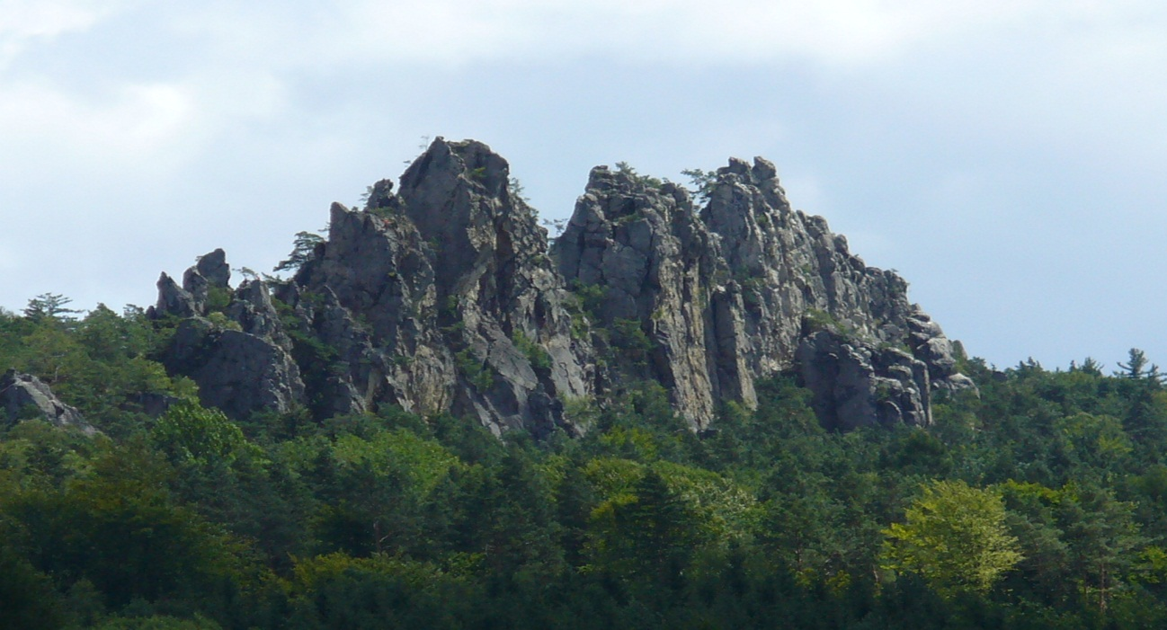Zdroj: vlastní foto.

##### Celý tým hotelu Malá Skála se snaží poskytovat ty nejkvalitnější služby široké škály a

##### lpí na tom, aby se jejich hosté cítili v srdci Českého ráje jako v pohádce a získali si tak stálou a spokojenou klientelu.

### Organizační struktura hotelu

#### V hotelu Malá Skála pracuje 40 zaměstnanců: 1 generální ředitel, jenž má pod sebou dva náměstky. První z těchto náměstků má dva přímé podřízené – 2 vedoucí. Jeden vedoucí má na starost ekonomický úsek s pěti pracovníky, druhý vedoucí se stará o úsek technický a řídí osm pracovníků. Druhý náměstek je nadřízený dalších třech vedoucích jednotlivých středisek. První vedoucí se stará o úsek ubytovací, kde řídí 10 pracovníků tohoto úseku. Druhý vedoucí má na starost úsek stravovací s pěti pracovníky a další vedoucí vede středisko zásobovací, kde mu jsou podřízeni 4 pracovníci. Z obrázku 14 je patrné, že se jedná o liniovou organizační strukturu, která podle Štracha (2008) utváří jednoznačné liniové vztahy mezi podřízenými a nadřízenými pracovníky a v této struktuře má každý podřízený pracovník právě jen jednoho nadřízeného. Dále Štrach dodává, že právě tento typ organizační struktury je typický pro menší organizace.

#### Obrázek 14 Organizační struktura hotelu Malá Skála

#### 

##### Zdroj: zpracováno autorkou na základě informací majitele hotelu.

Ve firmě je zpracována koncepce personálního rozvoje společnosti, na kterou navazuje Pracovní řád, dále Směrnice pro přijímání nových pracovníků, Směrnice pro odměňování, popisy pracovních funkcí a Kompetenční řád. Na uvedené směrnice navazují interní pokyny. Kompetenci pro řízení HR mají, jak je patrno z obrázku 13, oba náměstci směrem ke svým podřízeným útvarům a to tak, aby kompetence a zodpovědnosti byly v držení jedné osoby. Autorka se s uvedenými dokumenty seznámila, s oběma náměstky hovořila a domluvila s nimi provedení šetření spokojenosti zaměstnanců ve smyslu kapitoly 4.2.

## Představení respondentského souboru

### Jak již bylo uvedeno v metodické části práce, ve dnech 17. 5. – 3. 6. 2012 probíhalo dotazníkové šetření, kde autorka BP zjišťovala, jak jsou pracovníci – zaměstnanci hotelu Malá Skála ve své práci spokojeni s nejbližším nadřízeným a s funkcemi organizace v daných parametrech (viz příloha 1) a také to, co by je motivovalo k vyššímu výkonu.

#### Dotazník vyplnilo všech 40 zaměstnanců hotelu. Z tohoto plyne fakt, že základní a výběrový soubor dotazníkového šetření se shodují, a tudíž výsledky tohoto dotazníkového šetření jsou plně hodnotitelné a zobecnitelné pouze pro dané hotelové zařízení. Při šetření spokojenosti bylo použito dotazníku, který je uveden v příloze 1. Ten byl zpracován na základě zásad uvedených v publikaci Čichovského (2011) a konzultací tohoto autora. Respondentský soubor byl charakterizován v dotazníku pomocí 4 filtračních neboli třídících otázek, aby bylo možné identifikovat jednotlivé skupiny pracovníků, jež se zúčastnila dotazníkového šetření.

##### První filtrační otázka byla zaměřena na typ pohlaví. V grafu č. 1 je uvedeno zastoupení mužů a žen, a to v počtech pracovníků a v procentech. Z grafu 1a a 1b je patrné, že dotazníkového šetření se zúčastnilo 22 žen (55%) a 18 mužů (45%). Na základě tohoto zjištění, kdy není splněna podmínka proporcionálního respondentského souboru, je třeba v otázkách č. 7 – 8 a č. 10 hodnotit ženy a muže zvlášť.

##### Graf 1 Vyhodnocení odpovědí na otázku č. 1: Jaké je Vaše pohlaví? V četnostech (1a) a v procentech (1b)

Zdroj: Vlastní výzkum (Briglová, květen – červen 2012).

Druhá filtrační otázka identifikovala věk účastníků respondentského šetření. Výsledky jsou uvedené v grafech 2a, 2b. Z grafů je zřejmé, že v hotelu nejvíce pracují lidé ve věku 31 – 45 let (40%) a 25 – 30 let (33%). Nejméně zatoupenými věkovými kategoriemi jsou věkové skupiny do 25 let (pouhých 8%) a 41 a více let (20%).

Graf 2 Vyhodnocení odpovědí na otázku č. 2: Jaký je Váš věk? V četnostech (2a) a v procentech (2b)

Zdroj: Vlastní výzkum (Briglová, květen – červen 2012).

Uvedený respondentský soubor autorka dále filtrovala ve třetí otázce podle toho, v jakém úseku respondent pracuje. Odpovědi na tuto otázku jsou uvedeny v grafech 3a a 3b. Nejvíce respondentů pracuje v ubytovacím úseku – 11 respondentů (30%), dále v technickém – 9 (24%) a nejméně pracovníků je v úseku zásobovacím – 5 (14%).

Graf 3 Vyhodnocení odpovědí na otázku č. 3: V jakém úseku řízení pracujete? V četnostech (3a) a v procentech (3b)

Zdroj: Vlastní výzkum (Briglová, květen – červen 2012).

Čtvrtá filtrační otázka měla zjistit, jakou pracovní pozici respondent zastává. Z grafů 4a a 4b vyplývá, že nejvíce respondentů zastává pozici pracovníka– 27 (68%), dále pozici vedoucího úseku 5 (13%) a stejný počet je i na pozici pomocného pracovníka.

Graf 4 Vyhodnocení odpovědí na otázku č. 4: Jakou pozici zastáváte? V četnostech (4a) a v procentech (4b)

Zdroj: Vlastní výzkum (Briglová, květen – červen 2012).

Vysvětlivky ke grafu 4a, 4b:

- uvedené odpovědi znamenají: 4.1 vrcholový (top) managment, 4.2 střední management, 4.3 vedoucí úseku, 4.4 pracovník, 4.5 pomocný pracovník.

## Výsledky analytické a kontrolní části dotazníku

### Analytická část dotazníku začíná otázkou č. 5, která je zaměřena na sledování spokojenosti respondenta s nejbližším nadřízeným, a to celkem ve 13 parametrech očíslovaných 5. 1. – 5. 13., jak ukazuje tabulka č. 1. Otázka byla volena jako bateriová a vyhodnocení proběhlo v 9 skupinách respondentů. První skupinu tvořil GŘ, který hodnotil spokojenost ve vztahu k majitelům, jak dokumentuje frekvenční tabulka 1. Druhou skupinu reprezentují 2 náměstci, jak reprezentuje frekvenční tab. 2. Třetí skupina zahrnuje vedoucího technického a vedoucího ekonomického úseku, jak dokládá frekvenčnítabulka 3. Ve čtvrté skupině jsou vedoucí úseku ubytovacího, stravovacího a zásobovacího (viz kontingenční tabulka 4). Pátou skupinu tvoří všichni pracovníci stravovacího úseku bez vedoucího, jak prezentuje kontingenční tab. 5. V šesté skupině (viz kont. tabulka 6) jsou všichni pracovníci ubytovacího úseku bez vedoucího. Další, sedmou skupinu zahrnují všichni pracovníci technického úseku, jak dokládá opět kontingenční tab. 7. Osmou skupinu tvoří všichni pracovníci ekonomického úseku, jak reprezentuje kontigenčnítab. 8. A poslední, devátou skupinu zahrnují všichni pracovníci zásobovacího úseku, jak uvádí kontingenční tab. 9.

### Druhou analytickou otázkou je otázka č. 6, která je též bateriová a zaměřuje se na spokojenost respondentů s funkcemi organizace, a to celkem v 22 parametrech označených 6. 1. – 6. 22. Respondenti byli opět rozděleni na 3 skupiny. První skupinu tvořili GŘ a náměstci, jak ukazuje frekvenční tabulka 20 (viz příloha 9) a kontigenční tabulka (v %) č. 10. Druhou skupinu reprezentuje 5 respondentů, tedy pět vedoucích jednotlivých úseků (srovnej frekvenční tab. 21 – příloha 10 a kontingenční tab. 11). Třetí skupina zahrnuje všechny pracovníky a pomocné pracovníky úseků, jak dokladáfrekvenční tab. 22 – příloha 11 a kontingenční tab. 12.

#### Tabulka 1 Odpovědi GŘ na bateriovou otázku č. 5

#### 

##### Zdroj: vlastní šetření autorky.

Vysvětlivky:

* čísla na ose x znamenají míru spokojenosti s nejbližším nadřízeným v hotelu;
* čísla na ose y označují odpověď na spokojenost s nejbližším nadřízeným v hotelu v následujících parametrech: 5.1 při vedení lidí, 5.2 se spravedlivým přístupem k zaměstnancům, 5.3 se zadáváním pracovních, 5.4 s předáváním informací zaměstnancům, 5.5 s oceněním práce zaměstnanců, 5.6 s odbornou způsobilostí pro jeho funkci, 5.7 s řízením změn, 5.8 s informováním zaměstnanců o cílech společnosti, 5.9 s motivací zaměstnanců, 5.10 s předáváním zkušeností zaměstnancům, 5.11 s instruováním zaměstnancům, 5.12 se spravedlivým odměňováním, 5.13 se vzděláváním zaměstnanců.

#### Tabulka 2 Frekvence odpovědí náměstků na bateriovou otázku č. 5

##### 

##### Zdroj: vlastní šetření autorky.

Vysvětlivky:

* čísla na ose x (viz tabulka 1);
* čísla na ose y (viz tabulka 1).

#### Tabulka 3 Frekvence odpovědí vedoucího ekonomického a vedoucího technického úseku na bateriovou otázku č. 5



Zdroj: vlastní šetření autorky.

Vysvětlivky:

* čísla na ose x (viz tabulka 1);
* čísla na ose y (viz tabulka 1).

#### Tabulka 4 Procentické odpovědi vedoucích ubytovacího, stravovacího a zásobovacího úseku na bateriovou otázku č. 5



Zdroj: vlastní šetření autorky.

Vysvětlivky:

* čísla na ose x (viz tabulka 1);
* čísla na ose y (viz tabulka 1);
* barevné označení: Modřeoznačená čísla: odpovědi respondentů v rozmezí 35 – 59%, červeně vybarvená čísla: odpovědi respondentů v rozmezí 60 a více %.

#### Tabulka 5 Procentické odpovědi pracovníků stravovacího úseku na bateriovou otázku č. 5



Zdroj: vlastní šetření autorky.

Vysvětlivky:

* čísla na ose x (viz tabulka 1);
* čísla na ose y (viz tabulka 1);
* barevné označení (viz tabulka 4).

#### Tabulka 6 Procentické odpovědi pracovníků ubytovacího úseku na bateriovou otázku č. 5



Zdroj: vlastní šetření autorky.

Vysvětlivky:

* čísla na ose x (viz tabulka 1);
* čísla na ose y (viz tabulka 1);
* barevné označení (viz tabulka 4).

#### Tabulka 7 Procentické odpovědi pracovníků technického úseku na bateriovou otázku č. 5



Zdroj: vlastní šetření autorky.

Vysvětlivky:

* čísla na ose x (viz tabulka 1);
* čísla na ose y (viz tabulka 1);
* barevné označení (viz tabulka 4).

#### Tabulka 8 Procentické odpovědi pracovníků ekonomického úseku na bateriovou otázku č. 5



Zdroj: vlastní šetření autorky.

Vysvětlivky:

* čísla na ose x (viz tabulka 1);
* čísla na ose y (viz tabulka 1);
* barevné označení (viz tabulka 4).

#### Tabulka 9 Procentické odpovědi pracovníků zásobovacího úseku na bateriovou otázku č. 5



Zdroj: vlastní šetření autorky.

Vysvětlivky:

* čísla na ose x (viz tabulka 1);
* čísla na ose y (viz tabulka 1);
* barevné označení (viz tabulka 4).

#### Tabulka 10 Procentické odpovědi GŘ a náměstků na bateriovou otázku č. 6



Zdroj: vlastní šetření autorky.

Vysvětlivky:

* čísla na ose x znamenají míru spokojenosti respondenta s organizací;
* čísla na ose y označují odpověď na spokojenost s organizací v následujících parametrech: 6.1 s kariérním postupem, 6.2 s atmosférou na pracovišti, 6.3 s nehmotnými odměnami, 6.4 s hmotnými odměnami, 6.5 se základní mzdou, 6.6 s řešením konfliktů, 6.7se spoluprací a komunikací mezi úseky, 6.8 s možností vzdělání, 6.9 s jistotou zaměstnání, 6.10 s adaptací změn, 6.11 se spravedlností při přijímání, hodnocení a povyšování pracovníků, 6.12 s meetingy a s konzultacemi s vedením, 6.13 s možností kreativity a prostoru pro realizaci nových myšlenek, 6.14 s kvalitou služeb pro zákazníky, 6.15 s uspokojením z vykonávané práce, 6.16 s pracovními pomůckami, 6.17 s pracovním prostředím, 6.18 s pracovními podmínkami, 6.19 s pracovní dobou, 6.20 s pracovní zátěží, 6.21 s oblastí BOZP, 6.22 s vybavením pro zaměstnance (sociální zařízení, skříňky);
* barevné označení (viz tabulka 4).

#### Tabulka 11 Procentické odpovědi vedoucích všech úseků na bateriovou otázku č. 6



Zdroj: vlastní šetření autorky.

Vysvětlivky:

* čísla na ose x (viz tabulka 10);
* čísla na ose y (viz tabulka 10);
* barevné označení (viz tabulka 4).

#### Tabulka 12 Procentické odpovědi pracovníků na všech úsecích na bateriovou otázku č. 6



Zdroj: vlastní šetření autorky.

Vysvětlivky:

* čísla na ose x (viz tabulka 10);
* čísla na ose y (viz tabulka 10);
* barevné označení (viz tabulka 4).

Sedmá analytická otázka byla zaměřena na zjišťování, jaké prvky respondenta motivují k vyššímu výkonu. S ohledem na skutečnost, že počet mužů a žen byl v respondentském souboru odlišný, je v grafu 5a a 5b hodnocen výstup této otázky pro ženy a v grafu 6a a 6b pro muže. Autorka si je vědoma toho, že analytické otázky se hodnotí sloupcovými grafy, ale zde po dohodě s konzultantem jsou záměrně použity koláčové diagramy z důvodu třídící role žen a mužů jako faktorů.

Graf 5 Vyhodnocení odpovědí žen na otázku č. 7: Co Vás nejvíce motivuje k vyššímu výkonu ve Vaší profesi? V četnostech (5a) a v procentech (5b)

Zdroj: Vlastní výzkum (Briglová, květen – červen 2012).

Graf 6 Vyhodnocení odpovědí mužů na otázku č. 7: Co Vás nejvíce motivuje k vyššímu výkonu ve Vaší profesi? V četnostech (6a) a v procentech (6b)

Zdroj: Vlastní výzkum (Briglová, květen – červen 2012).

Na otázku č. 8, zda – li má respondent ambici postoupit v kariérním řádu firmy výše, jsou v grafech 7a a 7b výsledky responsí samostatně pro ženy a v grafech 8a a 8b výsledky pro muže. Zdůvodnění tohoto kroku je stejné jako u otázky č. 7.

Graf 7 Vyhodnocení odpovědí žen na otázku č. 8: Máte ambici postoupit v kariérním řádu firmy výše? V četnostech (7a) a v procentech (7b)

Zdroj: Vlastní výzkum (Briglová, květen – červen 2012).

Graf 8 Vyhodnocení odpovědí mužů na otázku č. 8: Máte ambici postoupit v kariérním řádu firmy výše? V četnostech (8a) a v procentech (8b)

Zdroj: Vlastní výzkum (Briglová, květen – červen 2012).

Na otázku č. 10 ve znění: Jak dlouho v organizaci pracujete, jsou výsledky zachyceny v grafech 9a a 9b zvlášť pro ženy a v grafech 10a a 10b pro muže. Grafy varianty a jsou prezentovány v četnostech a grafy varianty b v procentech.

Graf 9 Vyhodnocení odpovědí žen na otázku č. 10: Jak dlouho v organizaci pracujete? V četnostech (9a) a v procentech (9b)

Zdroj: Vlastní výzkum (Briglová, květen – červen 2012).

Graf 10 Vyhodnocení odpovědí mužů na otázku č. 10: Jak dlouho v organizaci pracujete? V četnostech (10a) a v procentech (10b)

Zdroj: Vlastní výzkum (Briglová, květen – červen 2012).

## Komentáře autorky k datům zjištěným dotazníkovým šetřením

### V této subkapitole jsou obsaženy vlastní komentáře autorky k získaným datům ve frekvenčních a kontingenčních tabulkách a vztahují se k výsledkům provedeného primárního dotazníkového šetření.

#### Výsledky jsou komentovány podle jednotlivých otázek. Otázka č. 1 – 4 jsou zobrazeny z hlediska responsí v grafech č. 1 - 8. Vzhledem k tomu, že otázky č. 1 – 4 jsou třídící, není třeba dalších komentářů nad rámec získaných dat prezentovaných v uvedených grafech. Hodnoty parametrů spokojenosti 5. 1 – 5. 13 jsou vysvětleny v dotazníku přílohy č. 1.

### Komentáře autorky k otázce č. 5 – spokojenost s nadřízeným

#### Již v metodické části práce bylo vysvětleno, že hodnocení spokojenosti v organizační struktuře hotelu Malá Skála bylo prováděno ve čtyřech úrovních. V první úrovni se sledovala spokojenost GŘ v parametrech 5. 1. – 5. 13 (srovnej dotazník příloha 1) s majitelem hotelu, jak je uvedeno ve frekvenční tabulce č. 1. Ve druhé úrovni se sledovala spokojenost dvou náměstků s GŘ, jak je uvedeno ve frekvenčnítab. 2. V třetí úrovni se sledovala spokojenost 5 vedoucích u 5 úseků s jednotlivými 2 náměstky (viz frekvenční tabulka 3 a kontingenční tab. 4). Ve čtvrté úrovni se sledovala spokojenost pracovníků 5 úseků s jednotlivými vedoucími úseků (viz kontingenční tabulky 5, 6, 7, 8 a 9).

#### Hodnocení první úrovně

Hodnocení se provádělo ve stupnici 1 – maximální spokojenost až 5 – minimální spokojenost/spíše nespokojenost. GŘ byl na stupnici spokojenosti maximálně spokojen s parametrem 5.3, 5.4, 5.5 a 5.9 – 5.13. Průměrně spokojen byl s parametrem 5.1, 5.8 a nejméně spokojen byl s parametrem 5.7 při úrovni spokojenosti 4.

##### **Hodnocení druhé úrovně**

Hodnocení se opět provádělo ve stupnici 1 – maximální spokojenost až 5 – minimální spokojenost/spíše nespokojenost. V této úrovni dva náměstci hodnotili spokojenost s GŘ, jak je uvedeno ve frekvenční tabulce č. 2. Z tabulky vyplývá, že oba náměstci byli na stupnici spokojenosti maximálně spokojeni s parametrem: 5.1, 5.3, 5.5 – 5.10,5.12 a 5.13. Průměrně spokojeni byli s parametrem: 5.2, 5.4, 5.7. Stupeň nespokojenosti č. 4 a 5 nebyl u náměstků zjištěn směrem ke GŘ.

##### **Hodnocení třetí úrovně**

Hodnocení se opět provádělo ve stupnici 1 – maximální spokojenost až 5 – minimální spokojenost/spíše nespokojenost. V této úrovni 5 vedoucích úseků hodnotilo spokojenost s dvěma náměstky, jak je uvedeno ve frekvenční  tabulce č. 3 a kontingenční tabulce č. 4. Z tabulky4 vyplývá, že žádný vedoucí nebyl spokojen nad 40% s žádným z uvedených parametrů, průměrně byli spokojeni s parametrem: 5.7, 5.9, 5.12, 5.13, zcela nespokojeni byli s parametrem: 5.1 – 5.4 a 5.8 na úrovni 4 směrem k jednomu z náměstků. Vedoucí ekonomického a technického úseku byli maximálně spokojeni s parametrem: 5.1 – 5.3, 5.6 – 5.13, průměrně spokojeni s parametrem: 5.4 – 5.6 a zcela nespokojeni byli s parametrem 5.5 směrem k jejich náměstku.

##### **Hodnocení čtvrté úrovně**

Hodnocení se opět provádělo ve stupnici 1 – maximální spokojenost až 5 – minimální spokojenost/spíše nespokojenost. V této úrovni hodnotili zaměstnanci jednotlivých úseků spokojenost se svým vedoucím úseku, jak je uvedeno vkontigenční tabulce č. 5 – 9 (viz obrázek 14 a 15).

Obrázek 15 Porovnání zvýrazněných dat v tabulkách

#### Zdroj: vlastní zpracování.

Pro ekonomický úsek bylo zjištěno, že zaměstnanci jsou maximálně spokojeni s parametrem: 5.1, 5.6 – 5.8, 5.10, 5.12, 5.13, průměrně jsou spokojeni s parametrem: 5.3, 5.4. Zcela nespokojeni (nad 40%)nebyli pak s žádnými parametry s vedoucím ekonomického úseku.

Pro technický úsek bylo zjištěno, že zaměstnanci jsou maximálně spokojeni s parametrem: 5.1, 5.6 – 5.10, 5.12, 5.13, průměrně spokojeni a zcela nespokojeninebylis žádným parametrem nad 40%s vedoucím technického úseku.

Obrázek 16 Porovnání zvýrazněných dat v tabulkách

#### Zdroj: vlastní zpracování.

Pro stravovací úsek bylo zjištěno, že zaměstnanci nejsou maximálně spokojeni s žádným z parametrů nad 40%, průměrně jsou spokojenis parametrem: 5.2 – 5.4, 5.7 – 5.9, 5.11, nespokojeni v rovině 4 jsou s parametry: 5.1, 5.2, 5.4 – 5.10, zcela nespokojeni – nad 40% nejsou pak s žádnými parametry s vedoucím stravovacího úseku.

Pro ubytovací úsek bylo zjištěno, že zaměstnanci nejsou maximálně (nad 40%) spokojeni s žádným parametrem, průměrně jsou spokojeni s parametrem: 5.1 – 5.16, 5.8 – 5.13, nespokojeni v rovině 4 jsou s parametry: 5.1, 5.3, 5.4, 5.7 – 5.9, 5.13. Zcela nespokojeni (nad 40%) nejsou pak s žádným z parametrůs vedoucím ubytovacího úseku.

Pro zásobovací úsek bylo zjištěno, že zaměstnanci nejsou maximálně spokojeni s žádným parametrem nad 40%, průměrně jsou spokojeni s parametrem: 5.1, 5.2, 5.5, 5.6, 5.8 – 5.13, nespokojeni v rovině 4 jsou s parametry: 5.1, 5.3, 5.4, 5.7, 5.10, 5.11, 5.13, zcela nespokojeni (nad 40%) nejsou paks žádnými z parametrů s vedoucím zásobovacího úseku.

### Komentáře autorky k otázce č. 6 – spokojenost s organizací

#### Hodnocení spokojenosti v organizační struktuře hotelu Malá Skála této analytické bateriové otázky probíhalo ve třech úrovních. V první úrovni se sledovala spokojenost GŘ a náměstků v parametrech 6.1 – 6.22 (srovnej dotazník příloha 1), jak je uvedeno ve kontigenční tabulce č. 10. Ve druhé úrovni se sledovala spokojenost všech vedoucích úseků s organizací, jak je uvedeno v kontingenční tabulce 11. V třetí úrovni se sledovala spokojenost všech pracovníků ve všech úsecích (viz kontigenční tabulka 12).

#### Hodnocení první úrovně

Hodnocení se opět provádělo ve stupnici 1 – maximální spokojenost až 5 – minimální spokojenost/spíše nespokojenost. GŘ a náměstci byli na stupnici spokojenosti maximálně spokojeni s parametrem: 6.12, 6.14, 6.16 – 6.20 a 6.22. Průměrně spokojeni byli s parametrem 6.10. Stupeň nespokojenosti č. 4 nebyl vyšší než 40% a stupeň č. 5 nebyl u této úrovně zjištěn.

##### **Hodnocení druhé úrovně**

Hodnocení se opět provádělo ve stupnici 1 – maximální spokojenost až 5 – minimální spokojenost/spíše nespokojenost. V této úrovni všichni vedoucí jednotlivých úseků hodnotili spokojenost s organizací v daných parametrech, jak je uvedeno v kontigenční tabulce č. 11. Z tabulky vyplývá, že vedoucí byli na stupnici spokojenosti maximálně spokojeni s parametrem: 6.4 – 6.6, 6.8, 6.16, 6.21 a 6.22. Průměrně spokojeni byli s parametrem: 6.1 – 6.6, 6.8 – 6.15, 6.17, 6.19 a 6.20. Stupeň nespokojenosti č. 4 byl zaznamenán pouze u parametru 6.16 a stupeň 5 nebyl u této úrovně vyšší než 40%.

##### **Hodnocení třetí úrovně**

Hodnocení se opět provádělo ve stupnici 1 – maximální spokojenost až 5 – minimální spokojenost/spíše nespokojenost. Pro tuto úroveň bylo zjištěno, že zaměstnanci nejsou maximálně spokojeni (nad 40%) s žádným z uvedených parametrů, průměrně jsou spokojeni s parametrem: 6.1 – 6.4, 6.6 – 6.9, 6.11, 6.13 – 6.17 a 6.22. Zcela nespokojeni (nad 40%) nebyli pak s žádnými parametry s organizací.

### Komentáře autorky k otázkám č. 7, 8, 9 a ke kontrolní otázce č. 10

**Komentáře k otázce č. 7**: Sedmá otázka měla za úkol zjistit, co respondenty nejvíce motivuje k vyššímu výkonu. Nejčastěji uváděná odpověď byla hmotná zainteresovanost (prémie, spropitné aj.), a to jak u žen – 18 (82%), tak i u 14 (78%) mužů. Před nehmotnými odměnami (9% žen a žádný z mužů) zvítězila jako motivující prvek zajímavá práce, kterou zvolilo 22% mužů, u žen však odpověď dosáhla stejného počtu jako u nehmotných odměn. Nikdo z respondentů neoznačil jako motivaci uznání.

**Komentáře k otázce č. 8**: Otázka, která se zaměřovala na to, zda má respondent ambici postoupit v kariérním řádu firmy výše. Tato odpověď autorku velmi překvapila, protože pouhých 5 % žen a 11% mužů odpovědělo kladně. Většina respondentů je tedy na svých místech zřejmě spokojena a v kariérním řádu by nechtěla postoupit výše.

**Komentáře k otázce č. 9**: Tato otázka navazuje na otázku č. 8 a odpovídali jen ti respondenti, kteří v předešlé otázce označili kladnou odpověď, čili jen 1 žena a 2 muži. Žena, nyní pracující na pozici vedoucí ekonomického úseku uvedla, že by chtěla povýšit až na pozici GŘ. Jeden muž by se rád stal řidičem GŘ, druhý by chtěl být dokonce majitelem hotelu.

**Komentáře k otázce č. 10**: Tato kontrolní a zároveň poslední otázka v dotazníku, pomocí níž byl respondent dotazován, jak dlouho v organizaci pracuje, ukázala následující: nejvíce respondentů – 27% žen a 56% mužů pracuje v hotelu 4 – 5let, u žen dále byla velmi četnáodpověď 10.2 (1 – 3 roky) a to 46%. Tuto odpověď označilo 33% mužů. Žádný z respondentů nepracuje v organizaci více než 5 let.

## Doporučení autorky ke zlepšení spokojenosti zaměstnanců

### **Autorka na základě získaných výsledků doporučuje vedoucímu ekonomického a zásobovacího úseku:**

* aby se informovali o výsledcích dotazníkového šetření a přijal k těmto výsledkům příslušná opatření;
* aby lépe zadávali pracovní úkoly, od svých pracovníků by měli požadovat zpětnou vazbu, zda a jak úkolu porozuměli;
* aby intenzivněji předávali komplexní a strukturované informace zaměstnancům, zavedl pravidelné porady, kde se budou informace předávat a projednávat důležité a nezbytné věci, z těchto porad by měl být vždy proveden zápis s konkrétními úkoly, termíny a závěry, který bude dokládat, že se porada uskutečnila;
* vedoucímu zásobovacího úseku navíc aby se informoval o kurzu motivace a o správném vedení pracovníků a zúčastnil se ho a také aby se informoval a zjistil, kdo ze zaměstnanců a v čem se musí vzdělávat a udělat kroky k realizaci potřebného vzdělání.

### **Autorka na základě získaných výsledků doporučuje vedoucímu technického úseku i náměstkovi ekonomického a technického úseku:**

* aby se též informovali o výsledcích šetření spokojenosti a přijali k těmto výsledkům příslušná opatření;
* aby se snažili ocenit práci zaměstnanců, dokázali pochválit, poděkovat a zajímat se o daný úkol.

### **Autorka na základě získaných výsledků doporučuje vedoucímu stravovacího a ubytovacího úseku:**

* aby se informovali o výsledcích šetření u autorky BP a jeho negativním hodnocení;
* v tomto případě, aby GŘ zavedla mzdu, která se bude skládat ze dvou částí – z pevné a z osobního ohodnocení;
* aby si vyhledali na internetu informace o kurzech a zúčastnili se tohoto kurzu o efektivním vedení zaměstnanců a chování k nim, jak zaměstnance motivovat;
* zavedení pravidelných porad, kde se budou projednávat cíle společnosti, předpokládané změny;
* vedoucímu ubytovacímu úseku navíc, aby se informoval a zjistil, kdo ze zaměstnanců a v čem se musí vzdělávat a udělat kroky k realizaci potřebného vzdělání.

Pokud tato doporučení nepomůže ke zlepšení do půl roku, rozvázat pracovní poměr a najít vedoucího, který bude zvládat svou náplň práce při vysoké spokojenosti svých podřízených.

### 

### **Autorka na základě získaných výsledků doporučuje náměstkovi stravovacího, ubytovacího a zásobovacího úseku:**

* aby se informoval o výsledcích šetření u autorky BP a jeho negativním hodnocení;
* aby si vyhledal na internetu též školení o asertivitě a o správném chování k zaměstnancům a jejich vedení a školení se zúčastnil;
* aby provedl detailní debatu s hodnotiteli, tj. s vedoucími úseku a zjistil, co ho k takovému chování vedlo, aby se toho mohl příště vyvarovat;
* zavedení pravidelných porad, kde se budou projednávat cíle společnosti, předpokládané změny a ujistit se, že má ke všem zaměstnancům spravedlivý přístup;
* aby při podávání zpětné vazby vždy začal něčím pozitivním a v případě kritiky nic nezevšeobecňoval a snažil se pomoci najít vhodné řešení;
* aby byl k zaměstnancům empatický a otevřený;
* aby se při stylu vedení zaměřil spíše na lidi než na úkol.

V následujícím obrázku č. 17 je znázorněna myšlenková mapa, ve které hodnotí vedoucí stravovacího, ubytovacího a zásobovacího svého náměstka. Je zde jasně viditelné, s čím jsou a nejsou spokojeni. Podle této spokojenosti / nespokojenosti byla nalezena vhodná řešení autorky.

Obrázek 17 Myšlenková mapa

Zdroj: Vlastní zpracování autorky.

### **Autorka na základě získaných výsledků doporučuje majitelovi hotelu:**

* aby změny pokud možno předpokládal s větším časovým předstihem, lépe informoval o tom, čeho a proč tím chce dosáhnout.

### **Autorka na základě získaných výsledků doporučuje GŘ hotelu:**

* aby se snažil o spravedlivý přístup k zaměstnancům a jednou ročně absolvoval psychosomatické testování, které mu ukáže, zda se mu tento přístup daří či nikoliv;
* aby zavedl pravidelné porady, kde se budou informace předávat a projednávat důležité a nezbytné věci, význam zaměstnance pro celou společnost.

#### GŘ i náměstci identifikují ve svých responsích, že nejsou dostatečně a s předstihem informování o změnách, a tudíž jejich řízení se odráží i do řízení změn a připravenosti jejich pracovníků.

Vedení podniku by se mělo pravděpodobně soustředit více na své zaměstnance (ti totiž tvoří jeden z hlavních faktorů úspěšnosti podniku), podporovat vzdělávání a dobré pracovní klima. Je nutné podporovat loajalitu pracovníků, jejich důvěru, etiku, spravedlnost a kladný vztah ke společnosti. U vedoucích úseků se objevila také nespokojenost s pracovními pomůckami, proto by bylo na místě, aby náměstkové zjistili patřičné nedostatky a vše zajistili. Autorka by ještě doporučila zavést speciální schránku, kam by zaměstnanci házeli své připomínky, názory a problémy, které se snažili se svým nadřízeným marně řešit. Například u ubytovacího a stravovacího úseku by tato metoda byla více než vhodná. Samozřejmě by tento proces musela mít na starost nestranná a spravedlivá osoba. Pro zaměstnance opouštějící organizaci by autorka doporučila zavést dotazník spokojenosti, s čím byl a nebyl pracovník spokojen. Současní pracovníci jsou pravděpodobně mnohem méně kritičtí, bojí se, že přijdou o místo a proto často neřeknou tolik jako pracovníci, kteří opouští organizaci.

V následujícím obrázku č. 18 autorka na základě získaných dat umístila vedoucí pozice do manažerské mřížky, ze které je patrný nedostačující styl vedení vedoucího stravovacího a vedoucího ubytovacího úseku a jejich náměstka.

Obrázek 18Umístění manažerských pozic do manažerské mřížky

Zdroj: Vlastní zpracování autorky.

Vysvětlivky: GŘ;

1. náměstek;

2. náměstek;

vedoucí ekonomického úseku;

vedoucí technického úseku;

vedoucí stravovacího úseku;

vedoucí ubytovacího úseku;

vedoucí zásobovacího úseku.

# Závěr

## Uvedenou bakalářskou práci autorka zpracovala podle projektu a dodržela jak osnovu práce, tak harmonogram práce a stejně tak i rozpracované zadání práce.

Cílem teoretické části bylo zpracovat poznatkovou mapu a to na základě literární rešerše sekundárních zdrojů získaných v knihovnách a na portálech s využitím metody SEO a SEM. Z uvedené poznatkové mapy byly strukturovány kapitoly číslo 2 – 2.4, ve kterých se autorka zabývala identifikací stylů vedení, jak se styly vedení projevují v typologii lidí a také jak se prokopírovávají do osobností člověka v roli manažera a zaměstnance. Vnější projev osobnosti člověka v konkrétní organizaci vytváří předpoklady pro jeho spokojenost či nespokojenost s pracovním prostředím, nadřízenými a podmínkami vykonávané práce. Uvedené poznatky byly sledovány pomocí MBTI testů, které jsou zachyceny v obrázku 2 a kde jsou zachyceny typické prvky dimenzí osobnosti. Následně byly zkonstruovány dvě pyramidy zaměřené na dynamiku osobnosti jako nástroj vnější dynamizace řízení a vedení (obrázek 3) a strukturu pyramidy vitality jako projevů osobnosti člověka v binární řadě (obrázek 4). V další části teoretické části práce byla zaměřena pozornost na spokojenost jako metriku, jak jsou lidé spokojeni s pracovním prostředím, pracovními podmínkami a se svými nadřízenými. V posledním jmenovaném vztahu spokojenosti vztahu zaměstnanec a nadřízený, zaměstnanec a manažer byly sledovány typy těchto vztahů, jak se do spokojenosti promítá osobnost manažera a jeho typologie osobnosti. Přitom bylo využito schémat a rozvrstvení typů manažerů podle manažerských mřížek a dichotomické matice EKO jako závislosti kvalifikace člověka organizační kultury a energetizace firmy ve vztahu k osobnosti manažera a ve vztahu ke spokojenosti zaměstnanců s manažery. Všechny cíle teoretické části BP byly splněny a v některých částech i překročeny, a to zejména při rozvinutí teorie v manažerských mřížkách podle několika autorů. Toto rozšíření umožnilo autorce poznat vztah a rozšíření manažerské mřížky o NT (intuitivního temperamentu) a PJ (vnímání a usuzuvání) temperamentu. Význam poznání osobnosti člověka, stylu vedení a řízení bezprostředně souvisí s manažerským procesem zaměřeným na docílení optimálního pracovního výkonu a výkonnosti při optimální spokojenosti zaměstnance s pracovním prostředím, pracovními podmínkami a se stylem vedení nadřízených.

Na základě poznatkové platformy získané v teoretické části práce byla sestavena metodika dotazníkového šetření, která vychází ze zkušenosti těch nejlepších z oboru v oblasti hodnocení spokojenosti pracovního výkonu a výkonnosti. Metodika integruje monitorovací systém hodnocení spokojenosti zaměstnanců s nadřízenými a s pracovním prostředím. Uvedená metodika byla upravena tak, aby mohla být použita v praktické části práce na monitorování spokojenosti v organizační struktuře pracovního týmu v hotelu. Veškeré cíle metodické části práce byly splněny, avšak metodika původně zamyšlená musela být korigována na jiný typ hotelu a v jiné lokalitě, tedy s ohledem na jinou velikost hotelu, kulturní prostředí místa, kde se hotel nachází a na jiné demografické a sociologické rozvrstvení pracovníků hotelu. Původním záměrem práce bylo šetření spokojenosti zaměstnanců realizovat na velkém a světoznámém hotelu Olympic a místo toho bylo šetření provedeno na hotelu Malá Skála v Českém ráji. Metodika dále pokračovala tím, že autorka v praktické části nejprve představila hotel Malá Skála, aktivity tohoto hotelu a organizační strukturu hotelu a metodou dotazování zjišťovala, jak jsou zaměstnanci v jednotlivých parametrech a úrovních v organizační struktuře spokojeni s pracovními podmínkami, pracovním prostředím a vedením svými nadřízenými. Cílem praktické části BP bylo dotazníkovým šetřením identifikovat a vyhodnotit spokojenost pracovníků hotelu Malá Skála, a to zaměstnanců středního managementu, náměstků a GŘ s pracovními podmínkami hotelu. Výsledky uvedené v kapitole 4.3 a autorčiny komentáře k těmto výsledkům specifikují, jak by se mohla spokojenost zaměstnanců zvýšit, kdyby využili autorčina doporučení. Výsledky práce jsou podrobně uvedeny v kaptole 4.3 a hlavním výsledkem práce je:

* pracovníci ekonomického a technického úseku byli v drtivé většině spokojeni s nadřízeným, jak uvádí výsledky k otázce č. 5 v kapitole 4.3;
* u všech pracovníků pak byla měřena a sledována spokojenost ve svém zaměstnání a s organizací v celkem 22 parametrech (6.1 – 6.22) a výsledky této spokojenosti jsou zohledněny v kapitole 4.5;
* vedle spokojenosti byla sledována také informace, co zaměstnance motivuje k vyššímu pracovnímu výkonu v dané profesi (parametry 7.1 – 7. 4);
* výše uvedené parametry byly porovnávány s informací, jak dlouho konkrétní pracovník v organizaci pracuje (srovnej parametry 10.1 – 10.4 v kapitole 4.3).

# Literatura

**Monografie**

ADAMS, J. a kol. *Transition: Understanding and Managing Personal Change.*1. edition. London: Martin Roberston, 1976.

ARMSTRONG, Michael. *Řízení lidských zdrojů.* 10.vyd. Praha: Grada, 2007. 800 s. ISBN 978-80-247-1407-3.

BEDRNOVÁ, I., NOVÝ, I. Psychologie a sociologie řízení. 2. vyd. Praha: Management Press, 2004. 587 s. ISBN 80-7261-064-3.

BEDRNOVÁ, E., NOVÝ, I. a kol. *Psychologie a sociologie řízení.* 3. rozšíř. a doplněné vyd. Praha: Management Press, 2007. 798 s. ISBN 978-80-7261-169-0.

BERÁNEK, J., KOTEK, P. *Řízení hotelového provozu.* 3. přeprac. vyd. Praha: MAG Consulting ve spolupráci s Grada Publishing, 2003. 220 s. ISBN 80-86724-00-X.

BĚLOHLÁVEK, F., KOŠŤAN, P., ŠULEŘ, O. *Management.* Olomouc: Rubico, 2001. ISBN 80-85839-45-8.

BUZAN, B., BUZAN, T. *Myšlenkové mapy.* Praha: Computer Press, 2011. 216 s. ISBN 978-80-251-2910-4.

ČAKRT, M. *Typologie osobnosti pro manažery: manažerské styly rozhodování, komunikace, konflikty, týmová práce, time management a změny.* 2. rozšíř. a přeprac. vyd. Praha: Management Press, 2009. 306 s. ISBN 978-80-7261-201-7.

ČICHOVSKÝ, L., KAŠÍK, M. *Moderní trendy v marketingu*. 1. vyd. Praha: OUČR, 2003. 178 s. ISBN 80-86717-14-3.

ČICHOVSKÝ, L., BOHÁČEK, J. *Strategický marketing*. 1. vyd. Praha: VŠEM, 2012. 269 s.

ČICHOVSKÝ, L., KAŠÍK, M. *Moderní trendy v marketingu.* 1. vyd. OUČR, 2003. 178 s. ISBN 80-89045-65-0.

ČICHOVSKÝ, L., KAŠÍK, M., ZEMAN, J. *Práce ve skupinách a týmech: kniha 7, modul 2: Řízení lidí, moderní a efektivní manažer.* 1. vyd. Ostrava: Montanex, 2003. 64 s. ISBN 80-86717-07-0.

ČICHOVSKÝ, L., STUCHLÍK, J. *Reklama a Public Relations.* 1. vyd. Praha: VŠEM, 2011. 280 s. ISBN 978-80-86730-79-9.

ČICHOVSKÝ, L., ZEMAN, J. *Úspěšné a efektivně riadenie ľudí*. 1. vyd. Bratislava: Nadácia City University Bratislava, 2003a. 161 s. ISBN 80-89045-71-5.

ČICHOVSKÝ, L., ZEMAN, J. *Moderní trendy v personálním managementu.* 1. vyd. Praha: OUČR, ROK. 2003 162 s. ISBN 80- 89043 - 66-14.

EDWARDS, CH. *Efektivní manažeři: kniha 1 – Moderní a efektivní manažer, modul 1: Řízení.* 1.vyd. Praha: OUBS, 2003. 92 s. ISBN 80-86717-01-1.

HERZBERG, F. W., MAUSNER, B., SNYDERMANN, B. *The Motivation to Work*. 1. edition. New York: Wiley, 1957. 234 s.

HONSA, P. *Psychologické pozadí manažerských stylů*. BP: VŠEM, Praha 2012, 46 s.

KOHOUTEK, R. a ŠTĚPÁNIK, J. Psychologie práce a řízení. 1. vyd. Brno: CERM, 2000. 223 s. ISBN 80-241-1552-5.

KOUBEK, J. *Řízení lidských zdrojů*. 3.vyd. Praha: Managment Press, 2005. 367 s. ISBN 80-7261-033-3.

KROEGER, O., THUSENOVÁ, M. J., RUTLEDGE H. *Typologie pro manažery: šestnáct osobnostních typů, které určují úspěch v povolání.* 1. vyd. Praha: Triton, 2006. 215 s. ISBN 80-7254-7801.

LIKERT, R. *The Human Organization: Its Management and Value.* 1. vyd. New York: McGraw Hill 1967.

LORENZOVÁ, H., ROHLÍKOVÁ, P. *Základy psychologie a sociologie pro ekonomy.* 1. vyd. Praha: VŠEM, 2009. 194 s. ISBN 978-80-86730-45-5.

MASLOW, A. *Motivation and Personality*. 1. edition. New York: Harper a Row, 1954. 130 s.

MIKULÁŠTÍK, M. *Manažerská psychologie.* Praha: Grada, 2007. 380 s. ISBN 978-80-247-1407-3.

NAKONEČNÝ, M. *Motivace pracovního jednání a její řízení*. 1.vyd. Praha: Management Press, 1992. 258 s. ISBN 80-7041-187-2.

NAKONEČNÝ, M. *Motivace lidského chování*. 1.vyd. Praha: Academia, 1996. 270 s. ISBN 80-200-0592-7.

NAKONEČNÝ, M. *Základy psychologie osobnosti.* 1. vyd. Praha: Management Press, 1993. 232 s. ISBN 80-85603-34-9.

NENADÁL, J. a kol. *Moderní systémy řízení jakosti: Quality Management.* 2. vyd. Praha: Management Press, 2002. 282 s. ISBN 80-726-1071-6.

NEŠPOR, K. *Závislost na práci*. 2. vyd. Praha: Grada Publishing, 2009. 238 s. ISBN 978-80-7367-908-8.

NĚMEC, O., BUCMAN, P., ŠIKÝŘ, M. *Personální managment.* Praha, VŠEM, 2008. ISBN 978-80-86730-31-8.

NOVOTNÁ, I. *Motivace zaměstnanců – důležitý aspekt personální práce*. BP: Universita T. Bati ve Zlíně, 2010. 62s.

PALÁN, Z. *Základy andragogiky.* 1.vyd. Praha: 2008. 184 s. ISBN 978-80-86723-58-7.

PESEK, *W. A. Prague Plaza?.*Barrons, Sep 25, 2000, vol. 80, no. 39. Pp 15 – 16 ABI/INFORM Global. ISSN 10778039.

PLAMÍNEK, J. *Vedení lidí, týmů a firem: praktický atlas managementu.* 1. vyd. Praha: Grada Publishing, edice MANAGER, 2009. 151 s. ISBN 978-80-247-0403-X.

POTŮČEK, M. *Měření spokojenosti v organizacích veřejnésprávy*. 1. vyd. Vsetín: MVČR, 2005. 105 s. ISBN 80-239-6154-3.

PRIBULA, M. *Motivace v pracovním procesu*. 1. vyd. Praha: Adárt, edice komunikace v managementu, workingpaper. 15 s.

SCOTT, B., SODERBERG, S. *Umění řídit.* 1. vyd. Praha: Victoria Publishing, 1985. 151 s. ISBN 80-85865-18-1.

STÝBLO, J. *Personální management.* 1. vyd. Praha: Grada, 1993. 336 s. ISBN 80-85424-92-4.

ŠTRACH, P. *Principy managementu.* 1. vyd. Praha: VŠEM, 2008. 157 s. ISBN 978-80-86730-32-5.

VEBER, J., HŮLKOVÁ, M., PLÁŠKOVÁ, A. *Management kvality, enviromentu, bezpečnosti práce: legislativa, systémy, metody, praxe.* 1. vyd. Praha: Management Press, 2010. 229 s. ISBN 978-80-7261-210-9.

**Odborné knihy a časopisy**

ADAMS, K. (1991) *Externalisation vs. Specialisation: chat is happening to personnel?*Human resources Managment Journal, vol. 14, s. 40-54.

BLANK, C. *European Development Increases as Lodging Brands Gain Importance.* Hotel and Motel Managment. Nov 06, 2000, vol. 215, no. 19. Pp. 52-52, 58 ABI/INFORM Global. ISSN 00186082.

BY, E. C. *Four Seasons Hotels Looks Abroad for Ambitious Overseas Expansion*. New York, N. Y., United States, New York, N. Y.: Oct 30, 2000 ABI/INFORM Global. ISBN 0999660.

**Internetové zdroje**

Czech Gridgroup [online]. Zvyšování výkonnosti > Koncepce [cit. 2012-06-27]. Dostupné z WWW: <<http://www.gridgroup.cz/kdo-jsme/metoda-a-koncepce/koncepce-grid/>>.

Hotel Skála [online]. [cit. 2012-07-01]. Dostupné z WWW: <<http://www.hotelskala.cz/>>.

Chování EU [online].[cit. 2012-06-28]. Dostupné z WWW: <<http://www.chovani.eu/styl-rizeni-styl-vedeni-lidi/c396>>.

MINISTERSTVO SPRAVEDLNOSTI. *Obchodní rejstřík a Sbírka listin* [online]. [cit. 2012-07-01]. Dostupné z WWW: <<https://or.justice.cz/ias/ui/vypis-vypis?subjektId=isor%3a500009869&typ=actual&klic=%2fdibfnqsL245Icm6BD5Fyg%3d%3d>>.

SYSEL, J. *Model excelence – EFQM.[online]*. Praha, 2012. [cit. 2012-06-27]. Dostupné z WWW: <<http://www.citellus.cz/Poradenstvi/TQM-Model-excelence-EFQM/>>.

**Seznam příloh**

Příloha 1 Dotazník

Příloha 2 Tabulka 13 Frekvence odpovědí zásobovacího úseku na otázku č. 5

Příloha 3 Tabulka 14 Frekvence odpovědí zásobovacího úseku na otázku č. 5

Příloha 4 Tabulka 15 Frekvence odpovědí zásobovacího úseku na otázku č. 5

Příloha 5 Tabulka 16 Frekvence odpovědí zásobovacího úseku na otázku č. 5

Příloha 6 Tabulka 17 Frekvence odpovědí zásobovacího úseku na otázku č. 5

Příloha 8 Tabulka 19 Frekvence odpovědí zásobovacího úseku na otázku č. 5

Příloha 9 Tabulka 20 Frekvence odpovědí vedoucích na všech úsecích na otázku č. 6

Příloha 10 Tabulka 21 Frekvence odpovědí vedoucích na všech úsecích na otázku č. 6

Příloha 11 Tabulka 22 Frekvence odpovědí pracovníků na všech úsecích na otázku č. 6

**Přílohy**

Příloha 1 Dotazník

V rámci své bakalářské práce si vás dovoluji požádat o vyplnění níže uvedeného dotazníku. Dotazník je zcela anonymní a získané informace podléhají Zákonu o ochraně osobních informací č. 101/2000 Sb. Poskytnutá data budou použita pouze k účelu výzkumu dané BP. Otázky i odpovědi si, prosím, pozorně přečtěte a zaškrtnutím nebo zakřížkováním označte. V ostatních případech vypište slovy.

1. Jaké je Vaše pohlaví?
   1. žena
   2. muž
2. Jaký je Váš věk?

2.1 do 25

2.2 26 – 30

2.3 31 – 40

2.4 41 – a více

1. V jakém úseku řízení pracujete?

3.1 ubytovací úsek

3.2 stravovací úsek

3.3 technický úsek

3.4 ekonomický úsek

3.5 zásobovací úsek

1. Jakou pozici zastáváte?

4.1 vrcholový (top) managment

4.2 střední managment

4.3 vedoucí úseku

4.4 pracovník

4.5 pomocný pracovník

1. Určete na škále od 1 – 5, jak jste spokojen/a s nejbližším nadřízeným v hotelu:



1. Určete na škále od 1 – 5, jak jste spokojen/a ve svém zaměstnání (s organizací):



1. Co Vás nejvíce motivuje k vyššímu výkonu ve Vaší profesi?

6.1 zajímavá práce

6.2 hmotné zainteresovanost (prémie, spropitné)

6.3 nehmotné odměny (např. pochvala)

6.4 uznání

1. Máte ambici postoupit v kariérním řádu firmy výše?

7.1 ano

7.2 ne

1. Pokud ano, napište na jakou pozici:

………

1. Jak dlouho v organizaci pracujete?

6.1 méně než 1 rok

6.2 2 – 3 roky

6.3 4 – 5 let

6.4 více než 5 let

Srdečně děkuji za Váš čas a pravdivě zodpovězené otázky.

Denisa Briglová

Příloha 2 Tabulka 13 Frekvence odpovědí zásobovacího úseku na otázku č. 5

Zdroj: vlastní šetření autorky.

Vysvětlivky:

* čísla na ose x (viz tabulka 1);
* čísla na ose y (viz tabulka 1);
* barevné označení (viz tabulka 4).

Příloha 3 Tabulka 14 Frekvence odpovědí zásobovacího úseku na otázku č. 5



Zdroj: vlastní šetření autorky.

Vysvětlivky:

* čísla na ose x (viz tabulka 1);
* čísla na ose y (viz tabulka 1);
* barevné označení (viz tabulka 4).

Příloha 4 Tabulka 15 Frekvence odpovědí zásobovacího úseku na otázku č. 5



Zdroj: vlastní šetření autorky.

Vysvětlivky:

* čísla na ose x (viz tabulka 1);
* čísla na ose y (viz tabulka 1);
* barevné označení (viz tabulka 4).

Příloha 5 Tabulka 16 Frekvence odpovědí zásobovacího úseku na otázku č. 5



Zdroj: vlastní šetření autorky.

Vysvětlivky:

* čísla na ose x (viz tabulka 1);
* čísla na ose y (viz tabulka 1);
* barevné označení (viz tabulka 4).

Příloha 6 Tabulka 17 Frekvence odpovědí zásobovacího úseku na otázku č. 5



Zdroj: vlastní šetření autorky.

Vysvětlivky:

* čísla na ose x (viz tabulka 1);
* čísla na ose y (viz tabulka 1);
* barevné označení (viz tabulka 4).

Příloha 7 Tabulka 18 Frekvence odpovědí zásobovacího úseku na otázku č. 5



Zdroj: vlastní šetření autorky.

Vysvětlivky:

* čísla na ose x (viz tabulka 1);
* čísla na ose y (viz tabulka 1);
* barevné označení (viz tabulka 4).

Příloha 8 Tabulka 19 Frekvence odpovědí zásobovacího úseku na otázku č. 5



Zdroj: vlastní šetření autorky.

Vysvětlivky:

* čísla na ose x (viz tabulka 1);
* čísla na ose y (viz tabulka 1);
* barevné označení (viz tabulka 4).

Příloha 9 Tabulka 20 Frekvence odpovědí vedoucích na všech úsecích na otázku č. 6



Zdroj: vlastní šetření autorky.

Vysvětlivky:

* čísla na ose x (viz tabulka 10);
* čísla na ose y (viz tabulka 10);
* barevné označení (viz tabulka 4).

Příloha 10 Tabulka 21 Frekvence odpovědí vedoucích na všech úsecích na otázku č. 6



Zdroj: vlastní šetření autorky.

Vysvětlivky:

* čísla na ose x (viz tabulka 10);
* čísla na ose y (viz tabulka 10);
* barevné označení (viz tabulka 4).

Příloha 11 Tabulka 22 Frekvence odpovědí pracovníků na všech úsecích na otázku č. 6



Zdroj: vlastní šetření autorky.

Vysvětlivky:

* čísla na ose x (viz tabulka 10);
* čísla na ose y (viz tabulka 10);
* barevné označení (viz tabulka 4).